參加紐約聯邦準備銀行「支付系統政策與監管」訓練課程出國報告
壹、前言
本次職參加紐約聯邦準備銀行舉辦的「支付系統政策與監管」訓練課程，共有來自五十餘國的66位學員參加。由紐約聯邦準備銀行及相關機構之人員介紹美國主要支付及清算系統、系統之風險與監管、Fed監管活動、日間融通機制，以及支付及清算系統的新發展等內容。
本報告書首先介紹美國主要支付系統概況，包括Fedwire資金移轉系統及CHIPS二個大額支付系統、Fedwire證券服務系統、美國證券結算公司（NSCC）、集中保管信託公司（DTC）及固定收益結算公司（FICC）等四個證券清算系統，以及ACH、支票交換結算系統及卡式網路等三個零售支付系統。
接下來介紹美國支付系統政策與監管，內容包括Fed主要職責及業務、Fed在支付及清算系統之角色、Fed政策目標，以及Fed對支付及清算系統的監管。監管部分將會介紹Fed監管目標、監管範圍、監管期望與標準、監視與評估(包括監視目的、監視方法及自我評估等)，以及誘導改變措施。
再來介紹Fed的日間融通政策，內容包括Fed支付系統風險政策、收費、淨應付差額上限、最高日間透支額度、監控，以及證券帳簿劃撥的移轉限額等，也會就日間透支使用擔保品之優缺點，以及近年來使用日間透支概況等加以說明。此外，亦會介紹Fed支付系統風險政策的未來改革方向，包括對有擔保的日間透支「零」收費、無擔保日間透支收費調高、取消資本額10％的可扣抵額度規定、日間透支免收費(waive fees)標準提高、取銷2周平均限額之規定、調高超額使用日間透支之罰金等。本報告最後，則提出一些研習心得。
貳、美國支付系統概況
美國主要支付及清算系統見表1，其中，Fedwire資金移轉系統及CHIPS屬大額支付系統；CLS屬外匯清算系統；Fedwire證券服務系統、集中保管結算公司（The Depository Trust & Clearing Corporation, DTCC）所轄的美國證券結算公司（National Securities Clearing Corporation, NSCC）、集中保管信託公司（Depository Trust Company, DTC）及固定收益結算公司（Fixed Income Clearing Corporation, FICC）等屬證券清算系統；ACH、支票交換結算系統及卡式支付網路(Card Networks)則屬零售支付系統。以下首先介紹大額支付系統，接著介紹各證券清算系統及零售支付系統。

表1 美國支付及清算系統概廓
種類 |  | 系統 | 營運者
大額支付系統 |  | Fedwire資金移轉系統 | Fed
 |  | CHIPS | 紐約結算所
外匯清算系統 |  | CLS | CLS銀行
證券清算系統 | 政府證券 | Fedwire證券服務系統 | Fed
證券清算系統 | 政府證券 | FICC | DTCC
證券清算系統 | 股票、公司債券、  貨幣市場工具 | DTC | DTCC
證券清算系統 | 股票、公司債券、  貨幣市場工具 | NSCC | DTCC
零售支付系統 | 電子支付交換 | ACH系統 | Fed、The Clearing House(民營)
零售支付系統 | 票據 | 支票交換結算系統 | Fed、民營票據交換所
零售支付系統 | 卡式支付工具 | 卡式支付網路(Card Networks)系統 | 各卡式網路組織，如visa及MasterCard等組織

一、Fedwire資金移轉系統
- 簡介：Fedwire 資金移轉系統係由聯邦準備體系擁有並營運的大額支付系統，採即時總額清算（RTGS），參加單位以其在聯邦準備銀行開立之帳戶，進行彼此間資金移轉或代理客戶辦理款項收付。
- Fedwire 資金移轉系統有下列幾項特色：
  - 高速自動化且快速處理。
  - 廣佈全國性網路。
  - 用來處理具時間急迫性(time-critical)且大額之資金移轉，以逐筆方式移轉並處理支付指令。
  - 交易一經執行並確認，即具最終性而不可撤銷。
  - 參加單位得使用聯邦準備銀行提供的日間透支。
- 參加單位：
1.美國存款機構(depository institutions)，包括商業銀行、互助儲蓄銀行（mutual savings banks）、聯邦儲蓄銀行、儲貸協會機構（savings and loan associations, S&Ls）、信用合作社，以及其他聯邦準備法所定義的銀行。
2.根據艾奇法（Edge Act）及協約所成立之機構。
3.外國銀行的美國分行及辦事處。
4.美國財政部、其他聯邦機關，以及聯邦政府贊助機構(federally-sponsored enterprises)。
- Fedwire 資金移轉系統的資金移轉類型有二：
  - 銀行對銀行的資金移轉：包括銀行間預先設定的資金調度、日間資金調度、為其他支付系統進行的日終清算交易，以及聯邦資金拆借的支付移轉等。
  - 為第三人資金移轉：指銀行為其客戶，包括一般公司、非銀行金融機構(non-bank financial institution)，以及零售客戶，所進行的資金移轉。這些第三人資金移轉包括：(1)與商業買賣、財務調度及證券交易有關的支付；(2)貸款本息清償；(3)其他企業與個人的大額支付交易。
- 營運時間：Fedwire資金移轉系統之營運時間為，每週一至週五，自前一日下午9時至當日下午6時30分，每日共計營運21.5小時。惟不同交易類別的截止時間有別：
  - 外匯交易的截止時間為當日下午5時。
  - 為第三人交易的截止時間為當日下午6時。
  - 清算支付(settlement payments)的截止時間為當日下午6時30分。
- 收費：參加單位使用Fedwire 資金移轉系統必須繳交三種費用，各收費標準如下：
  - 連結費：有二種使用管道，一種是使用通訊介面，採主機對主機連線的Fedline Direct；另一種是以個人電腦為基礎的Fedline Advantage，此種方式多為小銀行採用。二種管道有不同的連結費：
Fedline Direct：又依資料處理速度而有不同收費：
․56k：每月2,800美元
․256k：每月3,500美元
․T1：每月5,100美元
Fedline Advantage：每月380美元
  - 參加費：每月75美元
  - 資金移轉費：
․低於14,000筆，每筆0.30美元
․介於14,001筆至90,000筆，每筆0.19美元
․高於90,000筆，每筆0.09美元

Fedwire資金移轉系統之計價，以成本回收為原則，聯邦準備理事會每年會評估訂價標準。
(七)風險管理機制
Fed主要採取下列風險管理措施，控管Fedwire資金移轉系統的風險：
- 淨應付差額上限(net debit cap)
- 最高日間透支額度(maximum daylight overdraft capacity)
- 部分日間透支的擔保品要求
- 收費及罰金。
- 監控。
(八)交易概況
如圖1所示，2001年至2008年第1季，Fedwire資金移轉系統的資金移轉金額呈現逐步上升，2008年第2季起2009年初，受到次級房貸風暴所引發金融危機影響，金融市場交易快速萎縮，連帶使得該系統移轉的金額明顯下降。2009年中至2010年第1季間，移轉金額轉而呈現小幅上升。
就2009年而言，該系統平均每日移轉筆數為494,965筆，平均每日移轉金額2.5兆美元，平均每筆移轉金額500萬美元(見表2)。

表2 Fedwire資金移轉系統及證券服務系統處理量概況(2009年)
項目 | Fedwire資金移轉系統 | Fedwire證券服務系統
平均每日移轉筆數 | 494,965 | 84,000
平均每日移轉金額 | 2.5兆美元 | 1.2兆美元
平均每筆移轉金額 | 500萬美元 | 1,400萬美元
總金額(年) | 630兆美元 | 296兆美元
總筆數(年) | 124百萬筆 | 21百萬筆
資料來源：Fed。

圖1 Fedwire資金移轉系統資金移轉金額
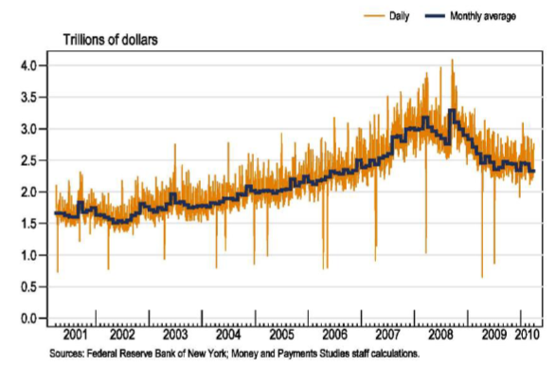

二、CHIPS
- 簡介：銀行間結算所支付系統（Clearing House of Interbank Payment System,CHIPS）係一個即時的電腦化處理系統，為其參加銀行辦理跨行美元支付之移轉與清算業務。CHIPS係由紐約結算所負責營運，於1970年開始運作，目前超過95%的美元跨境支付係透過該系統處理。
- 特色：CHIPS係一個美元跨行支付系統，採即時、持續配對及多邊淨額抵銷機制，支付指令經CHIPS執行，並將訊息傳送至收款行後，該支付交易之清算即具最終性。
- 參加系統：來自21個國家，共計47家國內外銀行參加CHIPS成為會員銀行(見表3)。根據CHIPS參加規約第19條規定，任何美國存款機構或外國銀行具備下列條件可參加該系統：1.在美國有設立辦公處所並受聯邦或州政府監管；2.受到美國聯邦存款保險公司促進法案保障的金融機構；3.符合參加規約約定的參加標準，並須與CHIPS連結；4.符合參加規約要求的同地及異地備援電腦設施。
表3 CHIPS的參加會員(2010年5月)
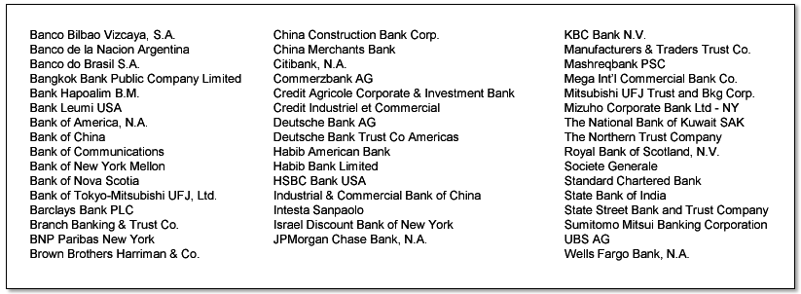

- CHIPS的每日運作(見圖2)：
  - 預撥資金：參加單位間之資金移轉，係透過CHIPS在紐約聯邦準備銀行開立之預備餘額帳戶（Prefunded Balance Account）進行，參加單位必須於前一營業日下午9時至營業日上午9時間，透過Fedwire 資金移轉系統，先行移轉預備資金(Pre-funding)至該帳戶，供其當日的資金移轉支付。該預定金額：
․遠低於實際支付金額
․依各參加單位前6週之數據為基礎來匡計
․每週重新計算一次
  - 支付指令傳送：前一營業日下午9時至營業日下午5時之間，銀行可進行支付指令的傳送與接收。參加單位可透過二種通訊介面傳送指令：(1)結算所本身提供的網絡；(2)SWIFTNET。
  - 支付指令處理：CHIPS接收到支付訊息，即會執行系統檢核，拒絕任何未通過檢核的支付指令。系統會判定支付指令可否處理並進行清算，當支付指令處理時，表示發送行有義務將支付款項付給收款行。參加單位可以指定任何支付指令為「緊急」或「優先」，「緊急」指令的處理在「優先」指令之前，「優先」指令的處理則在沒有指定的支付指令之前。在日中，若參加單位初始預備餘額不足支應時，可透過Fedwire補充資金。
  - 支付完成：
    - 藉由借記發送行的資金部位，並貸記收款行的資金部位，支付清算與支付指令解除同時發生。依據CHIPS參加規約第2條約定，當發送行發送支付指令，經由CHIPS執行並將訊息發送至收款行，該支付之清算即具最終性。
    - 為提升支付效率，在日中，CHIPS會控制支付指令的釋出，以確保所有參加單位的部位餘額均為正部位，不能低於0；此外，採取部位限額，即參加單位的部位餘額不得高於其初始預備資金的2倍，此舉是為了不要讓流動性過度集中於少數參加單位，而造成系統支付效率不彰。
    - 為節省參加單位的流動性使用，CHIPS採用多邊抵銷機制，對於發送行帳戶餘額不足，而尚未執行清算之支付指令，系統會自動尋找收款行給發送行的支付指令，將這些支付指令進行雙邊抵銷演算(bilateral offsetting algorithm)，當指令滿足清算條件時，立即執行淨額抵銷；若上述二參加單位間的支付指令不能滿足清算條件，系統將在特定時點，自動進行多邊抵銷演算(multilateral offsetting algorithm)測試，當發現符合最適演算（optimisation algorithm）之支付指令可以清算時，則將該等指令從佇列中移出，進行多邊淨額抵銷，借記發送行帳戶並貸記收款行帳戶。
  - 關帳：
    - 幾乎所有支付指令會在下午5點系統關帳前完成清算，但可能有少數支付指令尚未執行。在結束營業前，CHIPS會解除前述部位上限的限制，盡可能讓現存支付指令完成清算；
    - CHIPS隨即計算每位參加單位現存支付指令的多邊淨餘額(multilateral net balance)，將這些多邊淨餘額與參加單位的現有部位合計，計算出每位參加單位的「結帳部位」(closing position)；
    - 每位參加單位會收到CHIPS通知其「結帳部位」，結帳部位為負數者稱為「結帳要求部位」(closing position requirement)，必須在30分鐘內，透過Fedwire轉入「結帳要求部位」數額的資金到預備餘額帳戶。當所有這些資金轉入時，現存支付指令將被淨額抵銷且解除支付義務。
  - 回撥：下午5點15分，CHIPS將參加單位的正「結帳部位」資金，透過Fedwire轉回給參加單位。
圖2 CHIPS的運作
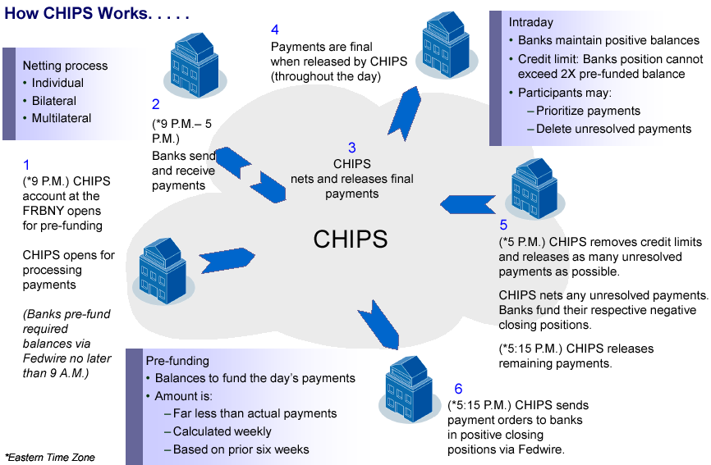

(五)交易概況
2000年之前，CHIPS每年處理的資金移轉金額，沒有多大的變化，2000年底開始，處理金額向上攀升，隨後穩定成長，2006年至2008年第1季間，處理金額復明顯增加；2008年第2季後，雖受到次級房貸風暴所引發金融危機影響，處理金額轉而下降(見圖3及圖4)，惟因風暴期間，美元成為金融市場避險工具，故該系統處理量相較其他系統的下降幅度相對較低。
圖3 CHIPS平均每日處理筆數
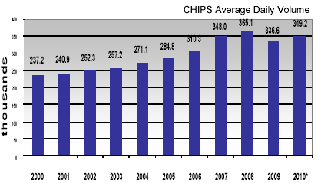

圖4 CHIPS平均每日處理金額
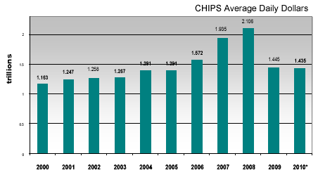

三、Fedwire證券服務系統
- 簡介：Fedwire 證券服務系統與資金移轉系統均係由聯邦準備體系擁有並營運，該系統提供參加機構開立證券帳戶，以帳簿劃撥形式（book-entry）提供證券移轉服務。該系統採款券同步交割(delivery versus payment, DVP)。該系統除管理證券帳戶及證券移轉外，並處理代理國庫業務，包括政府公債及國庫券之發行、定期本息支付、到期兌償等。
- 該系統處理之證券包括：
․美國公債及國庫券。
․大部分政府贊助機構（government-sponsored enterprises, GSEs）所發行之證券，如房利美(Fannie Mae)及房地美(Freddie Mac)所發行之證券；以及部分聯邦機構證券，如吉利美(Ginnie Mae)所發行之證券。
․國際組織發行之證券，如亞洲開發銀行發行之證券。
就2009年而言，該系統處理的證券，以美國公債及國庫券為主，占79.00%，其次依序為，GSEs證券占13.72%，聯邦機構證券占7.13%，國際組織證券僅占0.15%。
(三) 上述證券的發行及次級市場交易，可透過金融機構在Fedwire證券服務系統的帳戶，辦理款券的清算。買賣斷交易通常在次一營業日(T+1)進行清算，附買回交易則在交易日(T)進行清算。
(四)Fedwire證券服務系統透過下列層級式架構，提供證券帳簿劃撥移轉之清算服務：
1. 直接參加機構(主要為存款機構)可在聯邦準備銀行開立證券帳戶，為本身與其客戶的證券，進行證券移轉服務。
2. 上述直接參加機構為其客戶，如經紀商及交易商等，提供清算服務，並經管這些客戶的證券持有及交易紀錄。
3. 上述經紀商及交易商為其客戶，如個人及機構投資人，經管證券持有及交易紀錄。
該系統服務約6,800客戶，層級化與集中化係系統的特色。從下列數據可以看出，該系統集中化的現象：
․前二大客戶帳戶處理67%的交易量。
․前二十五客戶帳戶處理97%的交易量。
(五)營運時間：Fedwire證券服務系統之營運時間為，每週一至週五，上午8時30分至下午7時，每日共計營運10.5小時。主要的交易指令截止時間為；
․下午3：15截止次級市場交易之移轉指令
․下午3：30截止受理沖轉交易指令(reversals)
․下午4：30截止各證券帳戶間涉及款項支付的部位調整
․下午7：00截止非款項部位之調整
(六)收費：
1.政府公債及國庫券的移轉費：
․線上移轉每筆0.37美元
․臨櫃移轉每筆33美元
2.其他機構證券之移轉費：
․線上移轉每筆0.35美元
․臨櫃移轉每筆60美元
財政部以外機構開立的帳戶，尚必須繳交每個月36美元的帳戶管理費。
(七)風險管理機制
Fed主要採取下列風險管理措施，控管Fedwire證券服務系統的風險：
- 淨應付差額上限(net debit cap)
- 單筆證券移轉限額(5千萬美元)
- 部分日間透支的擔保品要求
- 收費及罰金。
- 監控。
(八)交易概況
如圖5所示，2001年至2002年中，Fedwire證券服務系統的證券移轉金額波動不大，2002年第3季至2008年第1季，移轉金額呈現逐步上升現象，2008年第2季起2009年初，受到次級房貸風暴所引發金融危機影響，該系統所處理的證券金額快速萎縮。
就2009年而言，該系統平均每日移轉筆數為84,000筆，平均每日移轉金額1.2兆美元，平均每筆移轉金額1,400萬美元。

圖5 Fedwire證券服務系統處理金額
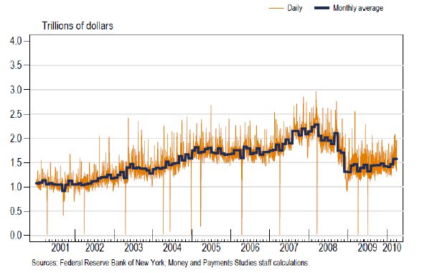

四、DTCC(DTC、NSCC/FICC)
- 簡介：集中保管結算公司（The Depository Trust & Clearing Corporation,DTCC）係一家控股公司，在1999年結合美國證券結算公司（NSCC）及集中保管信託公司（DTC）而成立，下轄三家提供證券服務的子公司，即NSCC、DTC及固定收益結算公司（FICC），提供股票、公司債、市政債券(muncipal bonds)、房貸基礎證券(mortgage-back securities)，以及貨幣市場工具之結算、交割及相關服務。此外，DTCC控股公司另設立四家公司，即DTCC Loan/SERV、DTCC Deriv/SERV、DTCC Solutions及EuroCCP分別辦理貸款、店頭衍生性金融商品、國際證券及歐洲市場業務之結算與相關服務(見圖6)。以下簡介NSCC、DTC及FICC。

圖6 DTCC控股公司架構
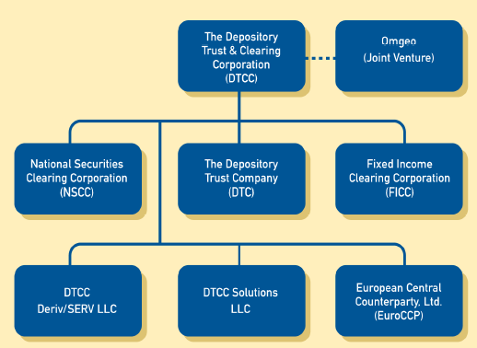

- NSCC：
- 成立於1976年，提供下列商品之結算、交割及風險管理服務，並作為紐約證券交易所及美國其他證交所的集中交易對手：(1)股票；(2)公司債；(3)美國存託憑證；(4)市政債券；(5)共同基金；(6)指數認購(售)權證；(7)股票指數型基金(exchange-trade fund)；(8)投資信託基金(unit investment trusts)等。證券經紀商及交易商在紐約證交所(NYSE)、美國證交所(ASE)、那斯達克交易所(NASDAQ)及部分地區性證交所，買賣證券的結清算作業，係透過NSCC處理。
- 證券交易經由NSCC處理之程序如下(見圖7)：
  - 買賣方指示其往來經紀商進行證券的買賣交易。
  - 在交易所或交易平台進行交易。
  - 交易明細資料傳送至NSCC處理。
  - NSCC處理並紀錄交易，所有的交易紀錄與契約明細，以及淨額交割資金數據等回傳給經紀商。
  - DTC依NSCC指示，將證券從賣方經紀商帳戶移至NSCC劃撥交割帳戶，再從NSCC劃撥交割帳戶移至買方經紀商帳戶。由於NSCC採用淨額交割，故實際運作上，係將證券從淨賣方帳戶移至NSCC劃撥交割帳戶，再從NSCC劃撥交割帳戶移至淨買方帳戶。
- NSCC利用淨額抵銷(netting)機制，來降低證券與支付的處理筆數及金額，相對地也降低了證券商所面臨的市場風險及流動性風險。例如A公司經由3家經紀商執行3筆XYZ證券交易，買進二筆分別為500股、1,000股，其金額分別為$15,000、$29,000；賣出一筆1,400股，金額$41,000，則淨額交割的效果為，該公司僅須支付$3,000，並收到100股XYZ證券(見表4)。NSCC的處理的交易通常在交易後第三個營業日(T+3)進行交割清算。
圖7 證券交易經由NSCC處理之程序
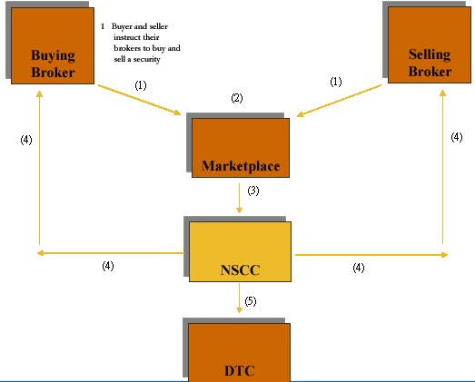

表4 NSCC淨額交割釋例
證券名稱 | 經紀商 | 買/賣股數 | 金額
XYZ | A經紀商 | 500(買) | $15,000
XYZ | B經紀商 | 1,000(買) | $29,000
XYZ | C經紀商 | 1,400(賣) | $41,000
XYZ | NSCC | 100(買) | $3,000

- NSCC的參加單位可獲得之服務包括：
․自動化客戶帳戶移轉服務
․連續淨額清算
․交易比對與成交報告
․即時交易配對(專為固定收益證券)
․定價服務
․清算服務
․股票借券
- NSCC的主管機關為美國證券管理委員會(U.S. Securities and Exchange Commission, SEC)。
- 在2009年，NSCC處理的金融商品交易金額為209.7兆美元，較前一年的315.1兆美元，減少103.3兆美元或33.45%(見圖8)；從圖8我們可以發現，經由淨額充抵機制，大大減少系統參與者的清算義務，大抵而言，清算義務僅占總金融商品交易金額的2%，即將近98%的交易金額被淨額抵銷掉。圖為NSCC每日平均及峰日處理的金融商品交易量，就2009年而言，平均每日處理筆數9,230萬筆，每日平均處理金額8,353億美元(見圖9)。
圖8 NSCC處理之交易金額與淨額抵充的效益

圖9 NSCC每日平均及峰日處理的券交易量

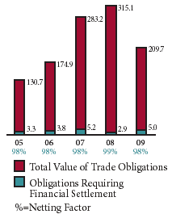
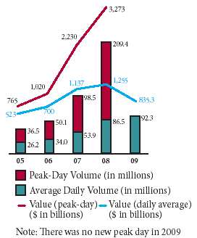

(三)DTC：
1.成立於1973年，旨在透過證券非移動化及帳簿劃撥方式，來移轉證券所有權，俾有效降低成本，並提高結算與交割效率。DTC為下列交易提供證券移轉服務：(1)在NSCC處理的證券交易；(2)機構間的證券交易，通常涉及保管銀行及經紀商(或自營商)間的證券與資金移轉；(3)貨幣市場工具之交易。
2. DTC 提供下列服務：
․證券保管服務
․承銷服務
․分割、重組及股務代理服務
․登錄服務
3.DTC係根據紐約州銀行法設立的特殊目的公司，為聯邦準備體系的會員，亦為向SEC註冊之結算機構，因此，DTC的主管機關為Fed及SEC。
4.在2009年，DTC證券帳簿劃撥交割筆數及金額分別為3億筆、122兆美元，較前一年的3.17億筆、182兆美元，分別下降5.37%及32.97%(見圖10)。
圖10 DTC證券帳簿劃撥交割筆數與金額
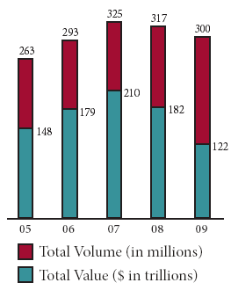

(四)FICC：
1.成立於2003年，旨在藉由整合政府證券結算服務公司(Government Securities Clearing Corporation)與房貸基礎證券結算公司(Mortgage-back Securities Clearing Corporation)，以降低固定收益證券交易之處理成本，並提供客戶較具安全之服務。
2.FICC 下設政府證券部門(Government Securities Division, GSD)與房貸基礎證券結算部門(Mortgage-Back Securities Clearing Division , MBSD)。GSD 為政府債務證券提供即時交易配對、結算、交易風險管理服務，其所處理的證券交易種類包括國庫券、長期公債、中期公債、零息公債、政府機構證券及通膨指數公債等。MBSD為房貸基礎證券市場，提供即時自動成交及交易配對、交易確認、結算、風險管理等服務。
3.FICC係向SEC註冊並受其管理之結算機構，因此，FICC的主管機關包括Fed及SEC。
4.在2009年，FICC 處理的政府債務證券金額為905.1兆美元，較前一年的1,041.5兆美元，下降136.4兆美元或13.10%；其中將近79%的交易金額被淨額抵銷掉，即需要清算的部分約占21%。房貸基礎證券方面，2009年，FICC 處理的交易金額為63.6兆美元，較前一年的71.7兆美元，下降8.1兆美元或11.30%；其中將近93%的交易金額被淨額抵銷掉，即需要清算的部分約占7%(見圖11)。

圖11 FICC 處理的政府債務證券及MBS金額

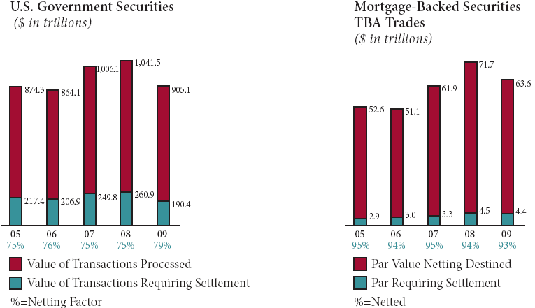

(五)清算
1.2003年12月5日起，NSCC與DTC所經手的款項收付，整合至單一清算系統。該系統提供參加單位使用單一的進入管道，查詢在NSCC與DTC個別的清算義務及整合性的清算資料。
2.NSCC與DTC的參加單位可交互使用(cross-endorse)雙邊帳戶餘額，即參加單位在一家機構的貸項餘額，可以用來抵銷在另一家機構的借項餘額。例如，A參加單位在DTC有貸方餘額$20，在NSCC為借方餘額$15，則可用前者貸方餘額抵銷後者之借方餘額，經抵充後，淨餘額為在DTC有貸方餘額$5(見表5)。
3. NSCC與DTC均採用清算銀行(settling banks)模式，將清算款項的數額極小化。各清算銀行會將其所有參加機構之應收或應付部位進行互抵，互抵後之淨部位再透過Fed資金移轉系統完成款項清算，而券項移轉則透過NSCC在DTC所開立帳戶完成交割。

表5 參加單位在NSCC與DTC的雙邊帳戶餘額互抵釋例
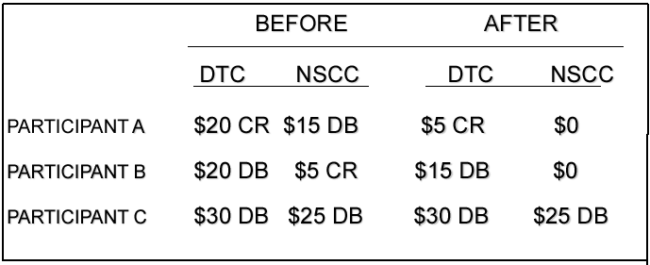

五、ACH
  - 簡介：自動結算系統（ACH）係一個全國性電子檔案交換機制，存款機構間可透過它傳送批次電子借項及貸項移轉指令。聯邦準備為美國最大的ACH營運者，民營的ACH營運者則僅有The Clearing House所經營的電子支付網路系統（Electronic Payment Network, EPN）。
  - 特色：ACH原係用來處理循環性(recurring)款項之收付，例如，薪資、社會安全支付及退稅等代付交易，以及抵押貸款與公用事業收費等代收交易；時至今日，該機制提供之支付服務，已擴及一次性(one-time)代收交易，諸如透過電話及網際網路進行之代收交易。
  - 聯邦準備銀行作為ACH營運者，其接收發動行ACH電子檔，加以檢核及分類後，傳送支付指令至接收行，藉由借記與貸記相關存款機構帳戶完成清算。聯邦準備銀行及EPN彼此合作處理跨營運者的ACH支付，即當發動行及接收行係分別由不同營運者提供服務時，該跨營運者支付均由聯邦準備執行清算。
  - 聯邦準備銀行營運的ACH款項收付，以各存款機構在聯邦準備銀行的帳戶辦理清算。 ACH代付交易於清算日上午8時30分，款項撥入受款之存款機構帳戶後，清算即具最終性；ACH代收交易於清算日上午11時入帳，受款之存款機構帳可抵用該資金，惟至次一營業日款項撥入客戶帳戶，清算始具最終性。
  - 交易概況：2009 年，全體ACH收付交易筆數達187.6億筆，透過ACH營運者移轉收付者計152.6億筆，屬自行移轉者為35.0億筆。就透過ACH營運者移轉的收付筆數而言，較前一年小幅上升2.0%(見圖12)，茲說明如下：
1.屬借項移轉者91.4億筆(占59.9%)，貸項移轉為61.2億筆(占40.1%)；
2.屬商業收付者140.5億筆(占92.1)，財政有關收付者12.1億筆(占7.9%)。
透過ACH營運者移轉收付之金額約為29.7兆美元，較前一年小幅下降1.1%(見圖13)
圖12 ACH收付交易筆數(2009)
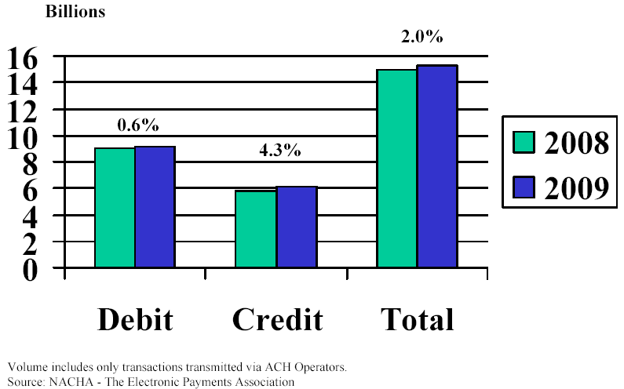

圖13 ACH收付交易金額(2009)

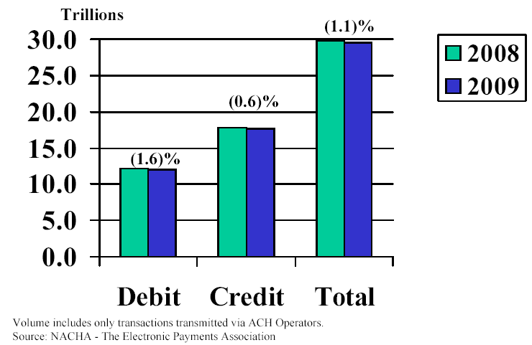

六、支票交換結算系統
- 簡介：聯邦準備銀行為存款機構提供電子及紙本型式支票託收與清算服務；另有一些民營票據交換所亦提供地區性票據交換服務，這些民營票據交換所處理的票據交換，部分係透過聯邦準備銀行的全國清算系統(National Settlement System, NSS)進行清算，有些則係透過清算代理銀行。
- 當一家存款機構收到支票存入時，它可以將支票透過下列方式處理：1.直接向付款行提示；2.透過地區性票據交換所提示交換；3.使用代理行託收服務；4.使用聯邦準備銀行提供的託收服務(check-collection services)。基本上，若收款行與付款行位於同一地區，可使用第1或第2種方式；若非位於同一地區，而須使用跨區提示交換者，則可使用第3或第4種方式處理。
- 經由聯邦準備銀行託收服務系統處理的票據，應兌付金額將借記付款行在聯邦準備銀行之帳戶，應收票款則貸記收款行 在聯邦準備銀行之帳戶。
- 美國支票使用數量自1990年代中系開始下降，而電子支付工具的使用呈現持續成長(見圖14及15)。由於2004年實施的21世紀支票結算法（Check Clearing Act for the 21st Century, Check 21）去除了電子支票託收的障礙，使得電子支票託收已成為支票託收的主要方式。事實上，目前大多數經由聯邦準備銀行處理的支票，係透過聯邦準備銀行的電子託收服務(electronic check collection services)系統存入並提示。表6整理美國傳統及各種電子形式支票交換及提示之過程。

表6 美國傳統及各種電子形式支票交換及提示之過程
項目 | 存入及提示流程 | 備註
傳統紙本式支票 | - 發票人將支票交給受款人  - 受款人將支票存入往來銀行  - 往來銀行將支票運送至票據交換所  - 向付款行提示
紙本式支票轉成ACH借項移轉 | - 發票人將支票交給受款人或將支票郵寄至其專用信箱  - 經由往來銀行將支票檔案轉成ACH借項移轉指令  3.透過ACH營運者向付款行提示 | 2000年迄今
替代支票 | - 發票人將支票交給受款人  - 受款人將支票存入往來銀行  - 往來銀行將支票製成影像檔傳送給票據交換所  - 創造出替代支票(substitute checks)後，憑以向付款行提示 | 2004年迄今
電子影像交換 | - 發票人將支票交給受款人  - 受款人將所作成之支票影像檔傳送至往來銀行  - 往來銀行以影像檔向付款行提示 | 2007年迄今
說明：1.替代支票係初始支票(original check)的一種紙本式替代工具，將實體支票複製成正反面之支票影像，再進行提示交換等後續作業。
2.電子影像交換與替代支票交換的主要差異之一，係前者無須產生替代支票，因而免去了替代支票製作及傳送之成本。
3. Check 21並沒有要求銀行必須接受任何電子形式或影像支票，但必須接受替代支票。因此，影像交換或其他電子形式的提示，必須有雙邊或多邊協議機制。

- 這些改變對支票交換結算機制產生的一些影響：
  - 促使聯邦準備銀行在2003年宣布，將開始降低國內支票處理設施，2010年2月26日，聯邦準備銀行已將紙本式支票處理辦公室，從原有45家集中於單一地點，即克里夫蘭辦公室(Cleveland office)；電子支票處理中心則設在亞特蘭大辦公室。此種改變主要係回應上開法案的實施，以及大眾將紙本式支票的使用，移轉至電子支付的趨向。
  - 在上開法案未實施前，聯邦準備銀行處理的支票均為紙本式。時至今日，幾近99%處理的支票係以電子形式提示交換(見圖16)。
  - 為了延長支票這項傳統支付工具的壽命，聯邦準備銀行及相關業者致力於效率提升與成本降低。上開法案於2003年通過，2004年開始實施，開始實施至2006年底，支票處理成本提高，主要原因有二：1.整體支票使用量下降，使得規模經濟之效益降低，導致成本提高；2.初期影像提示(image presentments)仍必須產生替代支票(substitute checks)之成本。隨著紙本式支票使用的大量減少，以及電子處理逐漸產生規模經濟，支票單位處理成本，從高峰至2009年中下降約25%(見圖17)，此有助於延長支票的生命週期。

圖14 美國非現金支付型態的消長
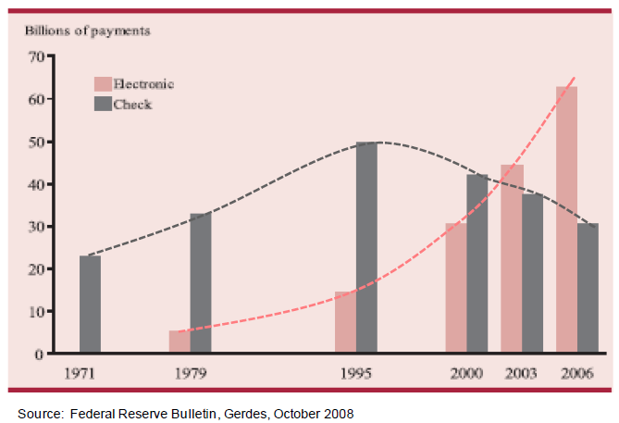

圖15 美國常見零售支付工具的交易筆數
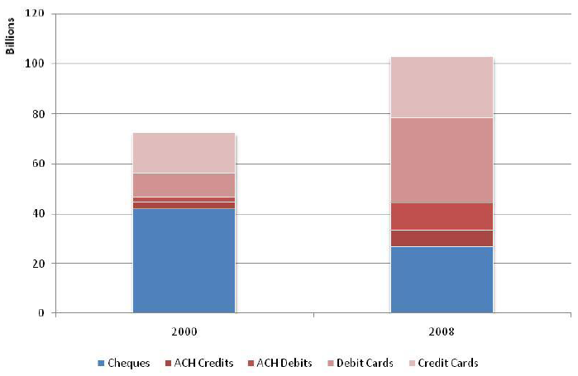

Credit Cards

Debit Cards
ACH Debits

ACH Credits
Cheques

圖16 在美國聯邦準備銀行處理的支票類型

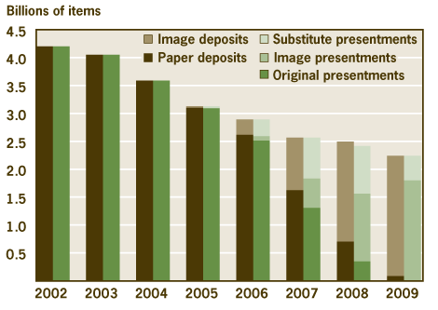

資料來源：Federal Reserve Retail Payments Office.

圖17 平均每張支票之處理成本
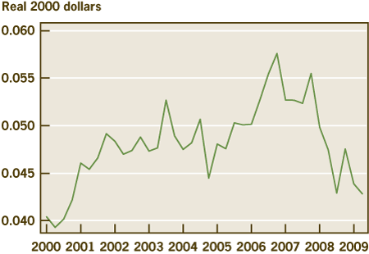

資料來源：Board of Governors of the Federal Reserve System.

七、卡式支付網路系統
  - 在美國，有三種主要的支付卡片，即信用卡、簽名式轉帳卡及密碼式轉帳卡。信用卡交易係經由Visa、MasterCard、美國運通或Discover Card等主要信用卡組織的網路處理；簽名式轉帳卡交易係經由Visa、MasterCard或Discover Card等組織的網路處理；密碼式轉帳卡交易係經由地區性EFT網路(如Star網路 或 Pulse網路)，或Visa、MasterCard的PIN轉帳卡網路予以處理。
  - 在美國，支付卡片系統的營運有二種主要模式，即four-party system及three-party system，前者係Visa及MasterCard為處理其信用卡、簽名式轉帳卡及密碼式轉帳卡交易所採用之模式。系統中的四方包括消費者(持卡人)、發卡銀行、零售商及收單金融機構。後者系統中的三方包括消費者(持卡人)、零售商及網路營運者，網路營運者本身即扮演發卡及收單機構，美國運通及Discover Card通常使用此種模式。
  - 圖18顯示典型四方系統的交易處理流程。消費者提示卡片刷卡消費或將消費資訊傳送至商家，帶有特定金額的電子授權及持卡者身分資訊，經由商家傳給收單機構，再透過卡式支付網路系統向發卡機構請款。儲存在發卡機構或其處理者的持卡人帳戶，其有關的交易資訊將被檢核。檢核通過後，交易訊息將經由反向路徑傳回商家。接下來，發卡機構會將交易金額加上相關費用自持卡人帳戶扣帳，收單機構則將款項存入商家帳戶。扣帳與入帳時點則視持卡人及商家的往來銀行間之協議機制而定，就密碼式轉帳卡而言，發卡機構一接收到授權訊息，持卡人交易相關款項將立即被扣帳；就信用卡及簽名式轉帳卡而言，發卡機構通常會在交易日當天，自持卡人帳戶扣帳。收單機構通常在交易後4天內，將款項存入商家帳戶。
圖18 卡片交易流程
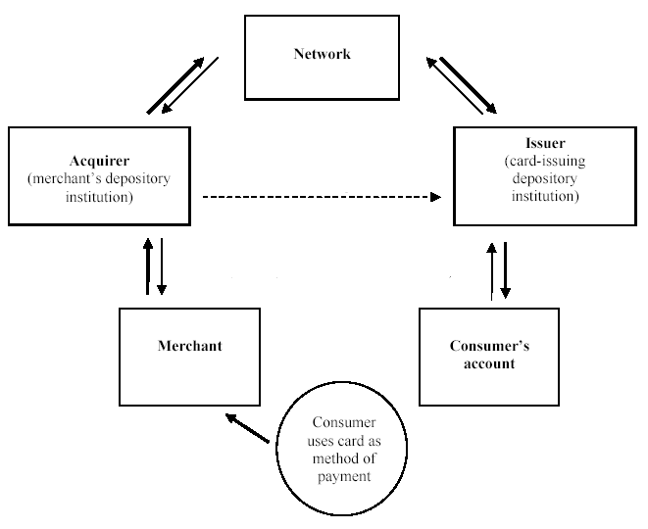

資料來源：Robin A. Prager, Mark D. Manuszak, Elizabeth K. Kiser, and Ron Borzekowski (2009) “Interchange Fees and Payment Card Networks: Economics, Industry Developments, and Policy Issues” Finance and Economics Discussion Series,p.73。

  - 清算流程：在每一營業日結束後，商家將彙整其當天所有的卡片交易資訊至收單機構，收單機構會將這些資訊與先前的授權資訊比對，再將通過比對的資料上傳至卡式支付網路，經由該網路進行結算；亦即，卡式支付網路計算所有發卡機構及收單機構的淨應收應付部位，包括交易金額、交易費及其他網路使用費等。信用卡及簽名式轉帳卡通常第2天，密碼式轉帳卡第1天，就會進行款項清算，即發卡機構及收單機構透過其在清算銀行的帳戶，進行淨部位的資金移轉。
  - 信用卡、簽名式轉帳卡及密碼式轉帳卡的交易筆數，三種卡片交易均呈增加趨勢，其中，以密碼式轉帳卡成長最快，其次為簽名式轉帳卡，信用卡成長相對較為緩慢(見圖19)。就各卡式支付網路的市占率而言，如圖20所示，在信用卡市場，以Visa市占率最高，其次為MasterCard，再其次依序為美國運通及Discover Card；在簽名式轉帳卡市場，以Visa市占率最高，其次為MasterCard；在密碼式轉帳卡市場，以Visa的PIN轉帳卡網路市占率最高，其次依序為Star、Pulse及其他網路。

圖19 信用卡、簽名式轉帳卡及密碼式轉帳卡交易筆數
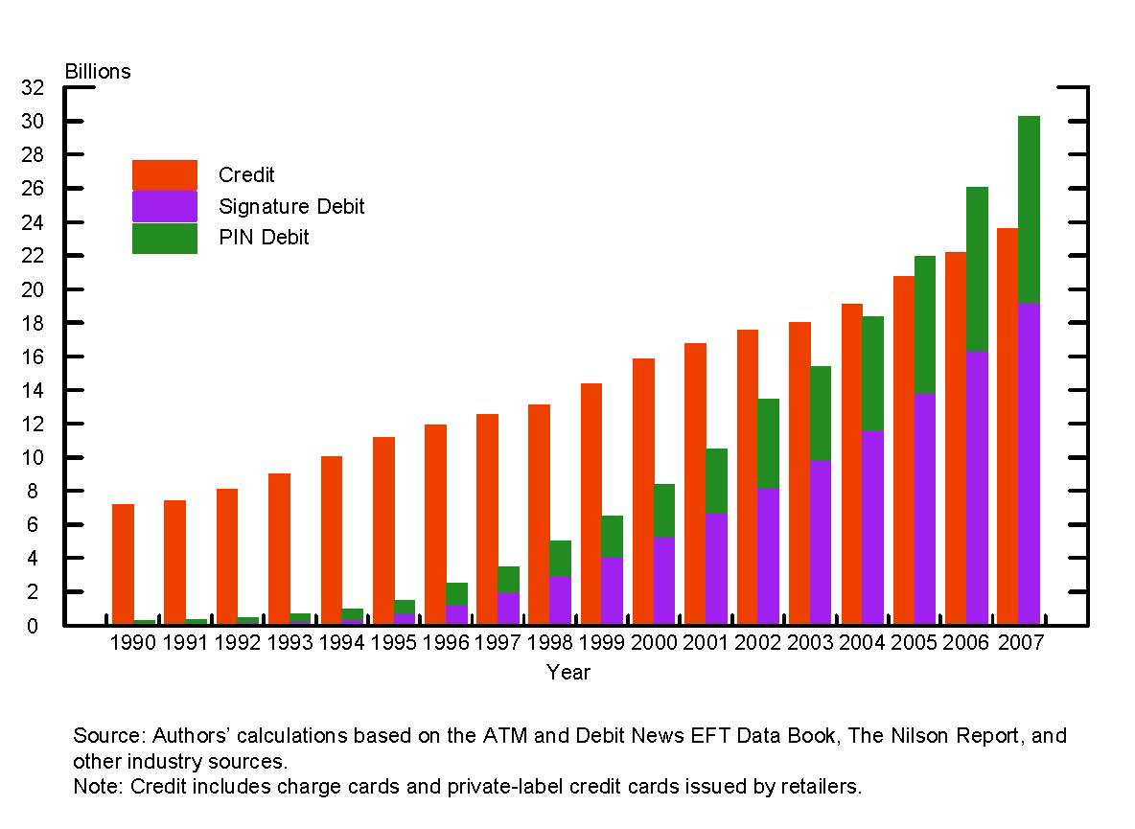
PIN Debit

Credit
Signature Debit

資料來源：同圖18，p.74。

圖20 卡式支付網路市占率(就交易筆數)

資料來源：同圖18，p.78。

參、Fed支付系統政策與監管
一、Fed主要職責及業務
(一)貨幣政策管理
Fed透過「制訂」貨幣政策，並「執行」各種政策工具或措施，包括公開市場操作、貼現率與存款準備率，以及其他非傳統貨幣政策工具，來達成政策目標。「公開市場操作」的政策和操作方針，係由公開市場委員會(Federal Open Market Committee, FOMC)決定，再交給紐約聯邦準備銀行(Federal Reserve Bank of New York)執行；「貼現率」先由聯邦準備銀行「建立」(establishing)，再由理事會(Board of Governors)評估並決定。依慣例，12家聯邦準備銀行多會接受理事會的決定，不過聯邦準備銀行仍擁有對轄區銀行「貼現放款」的准駁權力；「法定存款準備率」水準及其調整由理事會訂定。
(二)銀行的最後貸放者
美國聯邦準備銀行「貼放窗口」提供三種主要的融通機制：1.主要融通(primary credit)係指，對「健全」存款機構的任何流動性需要，所給予的資金融通；2.次要融通(secondary credit)係指，對財務發生困難，或面臨嚴重流動性危機的「問題」存款機構，所給予的資金融通。3.季節性融通(seasonal credit) 係對銀行的季節性資金需求，所給予的資金融通。
2008年間，Fed為紓解次級房貸危機造成信用緊縮問題，採用一些「非傳統」融通機制，以更靈活方式、擴大融通對象或擔保品範圍，將大量資金挹注市場。較常用的非傳統融通機制有：定期標售機制(term auction facility)、主要交易商融通機制(primary dealer credit facility) 、定期借券機制(term securities lending facility)等。
(三)銀行監理
Fed認為貨幣政策與銀行監理具互補性，若央行具有銀行監理權，則能即時獲取銀行體系健全與運作之資訊，這對判斷貨幣政策傳遞的信用管道，以及解決銀行危機，頗有助益。因此，在美國，Fed擁有銀行監理權，與其他銀行監理者(banking regulators)，共同擔負對存款機構(depository institutions)之監督與管理。依據美國現行金融監理架構，Fed負責監理銀行控股公司、國家立案銀行、加入Fed體系的州立案銀行，以及外國銀行在美分支機構。
Fed透過法規要求、即時監控、實地檢查，以及即時矯正等措施，以確保所監理之存款機構能健全運作。
(四)監管支付及清算系統
Fed監管支付及清算系統的主因，係系統健全與否攸關央行的三項固有職責：1.提供貨幣作為交易媒介。若支付系統沒有效率或突然失靈，貨幣作為交易媒介的功能將大為降低；2.維持金融穩定。系統處理的金額相當龐大，且系統與各金融機構間已廣泛連結，若系統發生失靈，將可能造成金融失序；3.貨幣政策執行。安全、有效率之支付系統，使得央行與其交易對手間能可靠地移轉資金及證券，藉此，執行貨幣政策的效果能有效地在經濟體系中傳遞。
(五)鈔券與硬幣服務
身為發行銀行 (issue bank)，聯邦準備銀行處理美國鈔券的發行，以及破損鈔券之回收事宜。聯邦準備銀行配送鈔券及硬幣，係透過存款機構辦理。30家聯邦準備銀行現金辦公室(cash offices)對約9,200家的銀行、儲貸機構及信用合作社，提供現金服務。這些存款機構係透過聯邦準備銀行的代理銀行，取得鈔券及硬幣服務，而非直接從聯邦準備銀行獲得此服務。
通貨流通數量的多寡，端視民眾對通貨的需求。國內通貨需求大部分來自交易需要，其主要受物價、所得，以及支付方式所影響；國外通貨需求則主要受到各該國有關之政經情勢變化所影響。近期統計顯示，約有1/2~2/3的美元係在海外流通，部分外國人將美元作為價值儲藏工具，有些則將之作為交易媒介。
(六)代理國庫
聯邦準備銀行作為「政府的銀行」(bank for government)，而經理國庫業務，包括：1.政府公債及國庫券之發行、帳簿劃撥，以及還本與付息作業。2.代理國庫收支，如國庫支票之支付，以及代理聯邦稅款及其他款項之收取，為辦理本業務，聯邦準備銀行提供財政部開立相關帳戶。
(七)國際業務
為達成美元匯率政策目標，並調節外匯市場失序狀況，美國財政部與Fed有時會決定進行外匯干預，並交予紐約聯邦準備銀行負責執行。這類交易係由美國財政部與Fed理事會緊密合作，且大多數情況下，仍須與其他外國央行進行外匯操作之合作。
二、Fed在支付清算系統之角色
(一)營運者(operator)
基於安全及效率等因素，Fed本身營運二個重要支付清算系統，即Fedwire 資金移轉系統及證券服務系統，前者屬銀行間跨行支付系統，該系統提供帳戶及資金清算服務；後者屬證券清算系統，其服務包括經管帳戶及款券同步交割(DVP)。
(二)日間融通提供者(intraday credit provider)
央行在扮演營運者角色時，通常會對其營運系統之參加者，提供日中透支，而成為最初融通者(lender of first resort)，此與傳統上貼放政策之最後貸放者(lender of last resort)有所不同。為便利資金交易，Fed對所營運Fedwire 資金移轉系統及證券服務系統的參加機構，提供日間透支服務。合格參加機構不論有無提供擔保品，均得申請日間透支；Fed對日間透支僅收取些許透支使用費。
(三)監管者(overseer)
如前所述基於維持通貨品質、金融穩定與其他貨幣政策目標等理由，Fed對於支付及清算系統負監管職責。有關Fed監管目標、範圍、工具等細節，稍後將有進一步介紹。
(四)觸媒者(catalyst)
Fed藉由在支付清算系統設計、營運及策略上，提倡改革、合作、研究及諮商，俾有助於支付清算系統的改革與發展，而扮演觸媒者角色。
(五)使用者(user)
Fed代表財政部及其他聯邦機構使用Fedwire 資金移轉系統及證券服務系統，進行相關款項收付；Fed為本身的公開市場操作，以及財政部委託的外匯操作，使用上述系統。此外，Fed也為其他央行及金融機構提供代理銀行服務。
三、Fed政策目標
Fed主要的貨幣政策目標為物價穩定與總體經濟成長，而維持金融體系的穩定，有助於達成上述主要目標。金融體系穩定包括金融機構、金融市場及支付清算系統的穩定，其中，支付及清算系統的順暢運作扮演相當重要之角色。Fed為維持支付及清算系統的順暢運作，致力達成系統的安全及效率目標(見圖21)。
圖21 Fed政策目標

Fed主要的貨幣政策目標：
物價穩定與總體經濟成長

金融體系穩定

支付及清算系統的順暢運作

安全
效率

安全目標方面，Fed強調審慎管理信用風險、流動性風險、作業風險及法規風險，以：
․降低系統可能發生之風險。
․確保系統與金融機構所承受的風險，能被清楚瞭解與管理。
․降低支付清算系統失序，所引發系統性風險之可能性與衝擊。
效率性目標方面，Fed透過下列方法促進效率：
․公開透明的參加標準。
․穩健的治理程序。
․提供合適的誘因。
․訂定具競爭中立性(competitive-neutral)的要求或標準。
․降低市場進入及創新的障礙。
四、Fed對支付清算系統的監管
此處所謂「監管」(oversight)，係指央行對於支付及清算系統予以監督與管理，藉由「監視」(monitoring)現有及規劃中的系統，「評估」(assessing)系統是否達成監管目標，並於必要時誘導改變(inducing change)系統，俾促進系統「安全」與「效率」二大公共政策目標之達成。此定義包含監管之公共政策目標（安全與效率）、範圍（支付與清算系統）及方式（監視、評估及誘導改變）。圖22顯示Fed的監管程序，包括：目標、範圍、期望與標準、監視與評估，以及誘導改變，兹分述如下：
圖22 Fed對支付清算系統的監管程序
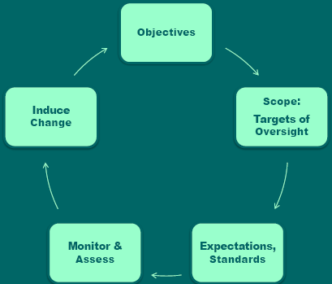

- 目標
Fed監管支付清算系統的整體政策目標為，促進支付清算系統的安全與效率。在此一般政策目標下，Fed設定了下列子目標1.促進審慎風險管理；2.降低系統性風險；3.在風險及效率之抉擇上達成平衡。
- 範圍
監管範圍與中央銀行的政策目標密切相關。為達成政策目標，中央銀行除了於相關法令明訂或宣示監管職責外，亦應明訂監管範圍的判斷標準，來決定哪些系統應被指定而受央行監管。
根據Fed發布的「支付系統風險政策」(policy on payment system risk )，其設定監管範圍為，未來12個月內任一營業日，以美元計算之交易總額超過50億美元的公、民營支付及清算系統。系統範圍涵蓋為進行支付、證券或其他金融交易有關的多邊結算、淨額及（或）清算機制，以及處理金融機構彼此間，或個別金融機構與系統營運者、個別金融機構與集中交易對手間金融交易的支付清算系統。系統通常具有下列一項或多項特性：(1)治理全部參加機構支付、證券及其他金融交易之結清算有關的一套法規與作業程序。(2)執行結算或清算程序的基礎設施。(3)由系統參加機構承擔任何信用損失，而非由系統營運者、集中交易對手或系統股東承擔的一套風險管理機制或資本結構。
這些系統包括在美國境內、境外或跨國組織設立或營運之系統，亦涵蓋美元及其他貨幣之多幣別系統。此外，於美國設立或營運的非美元交易清算系統，若系統所處理之每日交易總額達到前述監管門檻，亦會被列入監管範圍。
表7及表8為符合前述交易總額超過50億美元的支付清算系統。表7為美國「具系統重要性之系統」(systemically-important systems)，包括二個大額支付系統、一個外匯清算系統，以及主要證券清算系統；表8則為其他重要系統，包括三個零售支付系統、一個大額支付系統，以及一個多邊淨額清算系統。
為辨識並決定系統是否為「具系統重要性之系統」，美國聯邦準備理事會認為應考量下列一項或多項因素：
․系統若未能如期執行清算，是否可能造成嚴重的流動性失序。
․系統是否可能對參加者造成超過其財務能力之信用風險或流動性風險。
․系統是否為相當比例之大額交易或跨行交易辦理清算。
․系統是否為重要金融市場辦理清算。
․系統是否為其他系統提供清算服務。
․系統是否為某一金融工具清算的唯一系統或極少數系統之一。

表7 美國具系統重要性之系統
系統名稱 | 類型 | 每日處理金額(2009)
Fedwire資金移轉系統 | 大額支付系統 | 2.4兆美元
CHIPS | 大額支付系統 | 1.4兆美元
CLS | 外匯清算系統 | 3.9兆美元
Fedwire證券服務系統 | 證券清算系統 | 1.5兆美元
DTCC(DTC、NSCC/FICC) | 證券清算系統 | 6.4兆美元
資料來源：Fed。

表2 符合監管門檻的其他系統
系統名稱 | 類型 | 每日處理金額(2009)
FedACH；EPN | 零售支付系統 | 1,190億美元
支票交換結算系統 | 零售支付系統 | 50~1,180億美元
卡式支付網路 | 零售支付系統 | 50~140億美元
境外美元清算系統 | 大額支付系統 | 50~220億美元
全國清算系統(NSS) | 多邊淨額清算系統 | 580億美元
資料來源：Fed。

- 期望與標準
  - 政策期望
Fed鼓勵其監管範圍內的支付及清算系統，執行一套風險管理架構，俾妥適因應來自系統營運者、參加單位、其他相關機構及金融體系之風險。風險管理架構係指，系統用來控管風險的一套目標、政策、機制、程序及相關資源。
Fed期望所有風險管理架構，均能包括下列要素：
- 清楚辨識風險並設定健全的風險管理目標。本要素的執行要點包括：
․系統營運者應辨識其清算過程所產生之風險型態，亦應辨識引起風險與承受風險的機構。特別是，系統營運者應辨識系統本身、參加單位，以及諸如清算銀行、保管銀行及支付服務提供者等其他重要機構，所引起及承受之風險。
․系統營運者應分析，這些風險是否可能影響其他外部機構及更廣泛的金融體系。
․系統營運者亦應分析，風險如何經由清算過程而移轉或集中，亦應考量其試圖限制某一型態風險時，將提高其他型態風險之可能性。
․系統營運者應認知特定工具、參加單位或市場的獨特風險，並分析支付工具間或參加單位間的風險相關性。
․在清楚辨識風險之後，系統應設定其風險容忍度，包括系統營運者、參加單位及其他相關機構可接受的曝險程度。
․接著，系統營運者應設定其風險管理目標，於相關單位間清楚分配可接受的風險，並擬訂策略以管理這些風險。系統的風險管理目標應與Fed之政策目標及系統營運目標一致，並能契合系統所結、清算之工具與市場類型。
․當清算過程或作業、交易或工具、系統規定或程序、或相關法規及市場環境等要素，發生任何重大改變時，系統營運者應重新評估有關風險。系統營運者亦應定期檢視其風險管理目標，以確保其能：(a)妥適處理系統引發的風險；(b)持續與Fed政策目標ㄧ致；(c)被系統營運者及參加單位所遵守。
- 建立健全的治理機制。系統應具備健全的治理機制，以執行與監管其風險管理架構。健全治理機制的職責，仰賴系統營運者之董事會或類似組織，以及高階管理者。治理架構及程序應：
․透明化。
․能有助於建立明確的風險管理目標。
․明確訂定及執行相關權責，以達成其目標。
․確保風險管理程序能被妥適監管。
․促使系統營運者的管理階層、內部稽核及外部稽核所提報資訊，能被有效運用，俾檢視風險管理程序的成效。
(3)建立清楚且適宜的法規與作業程序。系統應有健全的法規基礎，其訂定合適且充分之法規與作業程序，以執行系統的風險管理目標。這些法規與作業程序應針對系統營運者、參加機構及其他相關團體，規範其個別的職責。法規與作業程序亦應建立系統清算與風險管理設計的重要特性，並制定清楚且透明的危機管理程序及清算失序處理程序。
(4)運用必要的資源，以達成系統風險管理目標，並有效執行其法規與作業程序。本要素的執行要點包括：
․系統營運者之人員應有合適之技能、資訊及工具，以配合系統法規與作業程序，進而達成系統的風險管理目標。
․系統營運者亦應確保其設備及緊急應變機制，包括所有資訊系統資源，均能充分支應風險管理目標。
  - 監管標準
金融穩定與否仰賴健全且管理良善的金融基礎設施，如果重要支付系統未能有效控管風險，這些系統將可能成為金融衝擊影響其他系統與市場的主要傳遞管道。包括央行在內的金融體系主管機關，藉由國際公認的準則，推動穩健的風險管理實務，俾鼓勵支付及清算系統重視設計與運作之安全性，特別是被認定為具系統性重要之系統。
核心準則、SSS建議準則及CCP建議準則分別為重要支付系統、證券清算系統及集中交易對手設定風險管理實務。在發展這些準則與最低標準上，Fed與其他金融主管機關合作。此外，美國證券交易委員會(the Securities and Exchange Commission)及商品期貨交易委員會(Commodity Futures Trading Commission)亦參與CPSS-IOSCO建議準則的發展。準則與最低標準係反應廣泛意見，並提供可接受的風險管理實務，核心準則與SSS建議準則亦為金融穩定論壇的標準，已被美國主管機關廣泛認可、接受與支持，用來強化金融體系之穩定。聯準會相信重要系統如能實踐相關準則及最低標準，將有助於促進金融體系的安全與效率，並能增進國內金融穩定與全球經濟。
原則上，上開準則的適用對象為：
- 核心準則：適用於重要支付系統，包括國內、跨國或跨幣別支付系統。
- SSS建議準則：適用於各種證券清算系統，包括為股票、公債、公司債、貨幣市場工具及資產證券化商品等證券交易辦理結清算服務之系統。
- CCP建議準則：適用於採用集中交易對手(Central Counterparties)機制之系統。衍生性商品集中交易所及部分證券交易所採用CCP機制；近年來，越來越多的證交所及店頭市場衍生性商品交易，亦引進CCP機制。這些採用CCP機制的交易所，應適用本建議準則。
這些國際準則在應用時，應注意事項：
․每個系統均有其特殊性及背景，並非所有標準均適用所有系統。
․標準應用於於某一特定系統時，應考量市場結構及系統的設計。
․準則所列標準係「最低要求標準」，系統應力求超越最低要求標準，追求更高水準。
- 監視與評估
  - 監視目的
Fed監視支付及清算系統之運作，主要作用為：
    - 瞭解整體支付及清算機制的運作，俾制定適當的監管政策，並藉此評估系統之風險及效率，以決定哪些系統應在監管範圍之內。
    - 藉由監視所取得的資料，來評估被監管系統是否符合相關標準及政策期望。
  - 監視方法
Fed主要採取下列監視方法：
    - 廣泛收集相關資訊。
    - 檢視系統所提計畫。
    - 實地檢查。
    - 評估與分析系統對相關標準及政策期望之遵循。
    - 與利害關係人對話。
  - 自我評估
    - 目的：為讓使用者、相關主管機關及其他利害團體，對特定支付系統之運作、風管管理方法、作業可靠性、服務效率，以及治理機制等，有所瞭解；亦可藉此瞭解該系統有無遵循國際認可準則及政府要求標準，俾判斷及分析系統之安全性與效率性。
    - 自我評估對象：Fed要求其所主管的支付及清算系統，必須進行深入且客觀的自我評估。雖然這些系統已實施自我評估，但Fed不排除獨立對這些重要支付清算系統，評估該等系統是否遵守相關規定及Fed政策；對於非其所主管之系統，Fed會鼓勵該系統之國內或國外主管機關，督促其進行自我評估。
    - 自我評估報告：必須根據每一準則逐一撰寫，主要內容包括實務說明、評估等級、評論與建議行動。除前述國際認可準則外，世界銀行與國際清算銀行所共同發展出來的「評估指引」，在進行評估作業時也相當實用。評估結果分為5種類別：符合(observed)、大部分符合(broadly observed)、部分符合(partly observed)、不符合(non-observed)及不適用(not applicable) 。系統評鑑人員對於每條準則的評估結果必須提出評論，說明為何評定此種結果；對於未能完全符合核心準則的項目，提供建議措施，促使其作必要的改變。
    - 高階管理階層支持與參與：為使系統投入必要資源，以提高自我評估成效，並確認評估的正確性及完整性，Fed希望系統營運者的董事會及高階管理者，能支持自評估作業，並於內部完成自我評估時，對評估報告進行審視。
    - 更新自評報告：為使自我評估報告能正確反應現行規定及作業程序，Fed希望在系統內外在環境產生重大變化時，能就相關部分重新評估。原則上，系統應每隔2年進行一次自我評估。
    - 報告審查：Fed所主管之系統完成自我評估報告後，將會對其進行審查，此係「監視」系統及進行「監管評估」的重要環節，以確保系統能符合Fed之政策目標及期望。當自我評估結果顯示，系統有未能符合政策目標及期望時，Fed會提供修正或改進意見。
    - 聯準會審查時額外考量因素：聯準會在審查系統自我評估作業、評估系統是否遵循特定準則或最低標準，以及是否符合其政策時，會考量下列因素：
․各支付及清算系統所清算之工具及所服務的市場，並不相同。
․各系統係在不同的法律及管理規則等限制下運作。
․各系統係在特定市場基礎設施或制度性架構下運作。
- 誘導改變
對於未能符合政策期望，以及未能達到監管標準之系統，Fed主要採取下列行動，誘導系統進行必要的變革：
  - 溝通：與系統營運者溝通，清楚表達Fed的政策期望。
  - 道德勸說。
  - Fed藉由提供令人信服的分析，讓系統營運者瞭解其系統缺失及其可能引起之風險，促使系統作必要的改變。
  - 業務准駁及處分：對於未能符合政策期望及監管標準之系統，其情節重大者，Fed得不准其新業務之申請，對於已經核准得撤銷之；對於違反規定之系統，Fed亦保有處分權。
  - 與其他相關主管機關合作：對於非Fed主管之支付及清算系統，有未能符合國際標準及Fed政策期望者，Fed會與該系統之國內外相關主管機關合作，請其督促系統配合作必要之變革。

肆、Fed日間融通政策
一、Fed支付系統風險政策
- Fed對參加機構提供日間融通，有助於提升支付系統效率，避免資金互卡。
- 惟Fed的日間融通，使其直接面對參加機構的信用風險，即一旦使用融通的機構在營業時間截止前，未能償還其融通款項，將使Fed面臨信用損失的可能。
- Fed的支付系統風險(payment system risk , PSR)政策，試圖平衡提供日間透支予存款機構的「信用風險」與系統「效率」。
- Fed結合一些工具來管理該項風險，包括監視、瞭解參加機構信譽、定價、限額及擔保品要求等。
- Fed支付系統風險政策的主要演進：
  - 1985年建立參加機構使用日間透支的最高限額或淨應付差額上限(net debit caps)機制。
  - 1994年開始對使用日間透支收取費用。
  - 2001年起採擔保品額度加上淨應付差額上限，作為參加機構的「最高日間透支額度」。
  - 2008年對參加機構日間透支提供擔保品者，計算日間透支費用時，採取較高的扣除額(deductible)。
  - 預計在2010~2011年間採行雙層收費(two-tiered pricing)，將現行存款機構不論有無提供擔保，一律對其收取36基本點費用的政策，改為有提供擔保者「零」費用，無提供擔保者則收取50基本點費用。
二、日間透支的收費
- 聯邦準備銀行對參加機構在其帳戶所發生之日間透支收費。聯邦準備銀行以每2週的準備金提存期間，計徵日間透支費用，該費用等於該期間每天日間透支費用的總和。
- 按36個基本點費率(0.36％)，一天24小時計算每天費用。因聯邦資金移轉系統每日營運21.5小時，故為計算有效年費率，必須將費率乘以21.5再除以24，即有效年費率為32.25個基本點(0.36％ × 21.5 / 24＝0.3225％)，而有效日費率則將有效年費率除以360。某一參加機構的每天日間透支費用，等於有效日費率乘以其日平均日間透支額後，再減去一扣抵額。
- 某一參加機構日平均日間透支額之計算，係將聯邦資金移轉系統營運時間內每分鐘終了時，該機構於聯邦準備帳戶之負餘額予以加總後，除以營運總分鐘。在此種計算方式下，參加機構於每分鐘終了時，若其帳戶餘額為正值者，則設定為零。
- 每天日間透支費用之計算，應再減去一扣抵額。扣抵額的計算，係以各參加機構資本額的10％為計算基礎，有效日費率則以每日10小時為基準。因計算扣抵額的有效日費率係維持於每日10小時不變，故聯邦資金移轉系統營運時間的任何調整，均不致對扣抵額造成重大影響。
- 聯邦準備銀行對於參加機構2週準備金提存期之透支費用，在25美元以內者，免收該費用(waive fees)。
三、淨應付差額上限
(一)定義與衡量
為限制日間透支總額，聯邦準備銀行要求參加機構在其帳戶使用之日間透支，必須接受淨應付差額上限(net debit cap)的規範，亦即，在既定時間內，針對無擔保日間透支部位設定一個上限。若參加機構日間透支金額不超過1千萬美元或其資本額20％者，可適用「豁免申請」之類別。參加機構必須是財務健全且經常使用貼現窗口，其淨應付差額上限才能採用高於零(zero)的類別或適用豁免申請之類別。
參加機構的上限類別及其資本額，決定其淨應付差額上限的規模，即淨應付差額上限等於機構適用之上限乘數(cap multiple times)乘以資本額：
淨應付差額上限＝上限乘數×資本額
上限分類及其相關上限乘數列示如下表：
表9 淨應付差額上限之乘數
上限類別 | 單日 | 2週平均
高(high) | 2.25 | 1.50
平均值以上(above average) | 1.875 | 1.125
平均(average) | 1.125 | 0.75
低限額(de minimis) | 0.4 | 0.4
豁免申請（exempt from filing） | 不超過1千萬美元或其資本額20％ | 不超過1千萬美元或其資本額20％
零(zero) | 0 | 0

參加機構應避免日間透支金額超過單日最高限額，以及超過2週平均限額。在每日支付波動的情況下，2週平均限額規定提供使用透支之彈性。淨應付差額上限之用意，在於限制過度使用日間透支，並確保參加機構所發展內部控管措施，能著重每日及特定期間之曝險。
聯準會對於淨應付差額上限之政策，係基於一些特定準則及某種程度的監管。在聯準會的政策下，當發生下列情況時，聯邦準備銀行得限制或禁止參加機構使用日間透支：
․參加機構對日間透支之使用，被監理者認定為不安全或不穩健；
․參加機構不符合上限類別為正值之資格；
․參加機構不斷使用日間透支，使得聯邦準備銀行承擔過多風險。
雖然各國對銀行資本的衡量有所差異，淨應付差額上限之規定，仍適用於外國銀行參加機構。聯邦準備銀行將建議外國銀行的母國監理機構，注意美國分行及辦事處有關日間透支的使用情況，以及其他有關外國銀行上限之資訊。聯邦準備銀行也會回應母國監理機構要求，提供外國銀行美國分行及辦事處使用日間透支之資訊。
(二)上限類別
支付系統風險政策定義下列6種上限類別：高（high）、平均值以上（above average）、平均（average）、低限額（de minimis）、豁免申請（exempt-from-filing）及零（zero）。高、平均值以上及平均等類別，均屬於「自我評估」(self-assessed)類。截至2010年4月底止，約有7,300家機構持有聯邦準備銀行帳戶，其中以「豁免申請」類4,595家占63%為最多，「零」類1,410家占19%次之，再其次為「低限額」類1,167家占16%，「高」、「平均值以上」、「平均」等類別所占比重均不超過1%(見圖23)。

圖23 參加機構上限類別之分佈

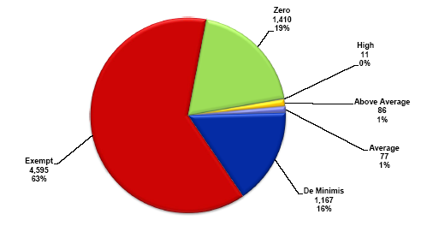

1.自我評估類
參加機構如欲適用高、平均值以上及平均等上限類別，必須就其信譽、日間資金控管、客戶授信政策及控管，以及作業控管與緊急應變機制等事項，進行自我評估作業。參加機構信譽之評估，係根據監理機關對它的評等等級及立即糾正措施(prompt corrective action)。在某些情況下，參加機構得進行自我評估，例如，若參加機構之情況自上次檢查迄今已有顯著改變，或其擁有更多且重要的財務資訊時。執行自我評估之參加機構，亦須評估其日間資金管理作業，以及評定客戶財務狀況與建立客戶日間透支限額等作業。最後，參加機構應評估其作業控管及緊急應變機制，以判斷其是否足以防範因詐欺或系統失靈所導致之損失。
參加機構的董事會必須檢討其自我評估作業，並建議所適用之上限類別。自我評估及董事會檢討作業應至少每12個月進行1次。下述情況下，上限類別之決定，應經參加機構的控股公司董事會檢討並通過：(1)自我評估作業係由使用日間透支之機構執行；(2)機構所適用上限類別，係根據其本身資本衡量之結果；(3)機構保有主要監管者支持其自我評估之檔案，並有控股公司董事會檢討紀錄者。
參加機構應保留相關文件供審查員檢視，包括：(1)用來自我評估上限類別之工作底稿及分析資料。(2)高階管理者對董事會或其母公司報告有關自我評估之複本。(3)董事會討論有關參加機構採取某一上限類別之議事錄複本。
審查員應檢視參加機構自我評估檔案之內容，作為其正常檢查工作之ㄧ環。檢視的目的在於，確保參加機構已應用合宜且周延的準則、基本分析與方法係合理的，且自我評估結果通常與審查結果一致。如有必要，審查員的意見應提報該機構的董事會。審查員通常不會要求更改自我評估之上限類別，但會將任何考量適當告知聯邦準備銀行，聯邦準備銀行則可決定是否更改其適用的上限類別。例如，若某一機構的日間透支水準，被視為不安全或不穩健時，聯邦準備銀行可能將該機構適用之類別指定為零，並要求其進行額外的風控。
審查員應將參加機構自我評估之檔案內容視為機密。相同的，聯邦準備銀行與參加機構之審查員亦應將機構實際選定之上限類別視為機密。有關淨應付差額上限之資訊不應與外界分享，或在任何公開文件提及。然而，對於外國銀行在美國設立分行或辦事處者，仍應與其母國監管者分享有關該上限之資訊。
對於日間透支金額超過2週準備金提存期之限額時，聯邦準備銀行將檢討其自我評估之上限狀態，並決定該上限是否應繼續維持，或應否採取額外行動。
2.低限額（de minimis）類
許多參加機構僅少量使用日間透支，因此僅使聯邦準備銀行暴露少量風險。為減輕這些機構進行自我評估作業的負擔，並降低聯邦準備銀行處理上限額度的行政負擔，聯準會允許符合安全及穩健標準的機構，使用低限額的日間透支，而無須進行自我評估。若參加機構提出董事會認可的解決方案，該機構得使用超過其資本額40%的日間透支。
適用低限額類的參加機構必須向聯邦準備銀行，至少每12月呈報1次其董事會(或其控股公司董事會)同意該機構使用低限額類別日間透支上限之決議複本。若參加機構使用日間透支超過2週準備金提存期之上限時，聯邦準備銀行將決定是否讓該機構維持其上限類別，或要求其進行自我評估，俾取得較高的限額(higher cap)。
3.豁免申請（exempt-from-filing）類
很少使用日間透支的參加機構，如其使用日間透支金額不超過1千萬美元或其資本額20％者，可免進行前述自我評估或向聯邦準備銀行提報董事會議事錄。此種金額與資本額比例之雙重檢測，係設計用來控管豁免申請類別之機構，該類機構所帶給聯邦準備銀行的風險極低，且其使用的日間透支金額相對於資本額很低。
在任何2週準備金提存期內，若適用本類別之參加機構，連續2天使用日間透支超過1千萬美元或其資本額20％時，聯邦準備銀行將決定是否讓該機構維持其上限類別，或要求其訂定某一透支上限。機構可否適用豁免申請之類別，屬聯邦準備銀行之裁量權。
4.零（zero）類
有些能取得正值透支上限的財務健全機構，可能選擇上限額度為零（zero）之類別，通常這類機構在使用Fed日間透支上有非常保守的內部政策，或僅係不想使用日間透支及支付任何相關費用。若參加機構採用此類別而使用日間透支時，聯邦準備銀行會諮商該機構，並可能監視該機構之活動，且在其可能發生透支時拒絕或延遲某些交易。若參加機構有資格取得正值透支上限，則聯邦準備銀行或許會建議其採用豁免申請之類別，如該機構將繼續使用日間透支時，則建議其申請較高的上限類別。
此外，聯邦準備銀行得指定某機構之日間透支限額為零。當參加機構可能對聯邦準備銀行造成特殊風險時，諸如未經常使用貼現窗口、使用日間透支違反此政策，或財務狀況不佳者，將被指定為此類別。
四、資本衡量
如同前述，參加機構適用的上限類別及資本額決定其淨應付差額上限。用來計算該上限的資本額衡量，端視其主管機關及其母國監理者之規範而定。
- 美國註冊的參加機構：對於在美國註冊的參加機構，淨應付差額上限係合格資本或類似資本的某一乘積。這些資本項目應滿足風險基礎(risk-based)之資本標準，如聯邦金融主管機關公佈的資本適足性準則。各聯邦金融主管機關會針對不同類型機構，如商業銀行、儲蓄銀行、儲貸協會機構及信用合作社等，收集風險基礎用途的資本資料。使用日間透支的其他類型美國註冊機構，則應提供類似的資料予聯邦準備銀行。
- 外國銀行在美分行或辦事處(FOBs)：對於外國銀行在美分行或辦事處，其日間透支的淨應付差額上限之計算，則依據美國外商銀行資本等値(capital equivalency)規範之上限類別與其適用乘數。該資本等値規範如下：
․對於金融控股公司FBOs，上限為資本的35%。
․對於非金融控股公司FBOs而自我評等為第1級者，上限為資本的25%。
․對於非金融控股公司FBOs而自我評等為第2級者，上限為資本的10%。
․對於非金融控股公司FBOs而自我評等為第3級者，上限為資本的5%。
FBOs如屬金融控股公司或自我評等為第1級者，始能在最高日間透支額度規範下，有資格獲取額外的擔保日間透支額度。
五、最高日間透支額度(maximum daylight overdraft capacity)
聯凖會認為淨應付差額上限已提供足夠流動性予大多數參加機構，但仍有部分機構面臨流動性壓力。聯準會相信提供一個環境，讓支付系統能有效率的運作，且去除障礙，以促使支付系統採取降低風險之誘因，是重要的。因此，某些適用自我評估類別上限之機構，在聯邦準備銀行核准下，得將擔保品設質給聯邦準備銀行，俾確保其日間透支超過其上限額度時，仍能使用日間透支。此政策意欲透過參加機構使用擔保品，提供額外流動性。聯準會相信，提供額外流動性給這些機構，有助於降低相關市場流動性失序。
(一)一般作業規範
適用自我評估類別上限之機構，如欲藉提供擔保品設質擴大日間透支額度，應與聯邦準備銀行諮商。要求日間透支額度超過淨應付差額上限之機構，必須已採取其他管道，以滿足其增加的流動性需求。聯邦準備銀行將與要求額外日間透支額度的機構諮商，以決定適量的最高日間透支額度。在考量參加機構的需求下，聯邦準備銀行會評估機構合理的額外日間透支額度，以及其財務狀況及監理資訊。考量的財務及監理資訊包括資本、流動性比率、資產組合、CAMELS或其他監理評等，以及FBOs的自我評等。經許可最高日間透支額度之機構，必須至少每12月呈報1次，其董事會同意該機構使用此額度之決議複本。
一旦聯邦準備銀行同意參加機構的要求，它將會核准一個最高日間透支額度水準。最高日間透支額度定義如下：
最高日間透支額度＝淨應付差額上限＋擔保品額度
對於日間透支金額超過最高日間透支額度之機構，聯邦準備銀行將檢討其使用透支之情況，並決定該最高日間透支額度是否應繼續維持，或應否採取額外行動。
適用前述豁免申請及低限額類別，而沒有獲取自我評估類別上限之機構，可能無法藉提供擔保品設質，取得額外的日間透支額度。同樣地，自願採取零上限類別之機構，可能亦無法藉提供擔保品設質，而取得額外的日間透支額度。被聯邦準備銀行指定為適用零上限類別之機構，則沒有資格申請任何日間透支額度。
(二)外國銀行在美分行或辦事處(FOBs)簡化式作業規範
FOBs如屬金融控股公司，或自我評等為第1級且具備自我評估之上限額度者，得要求聯邦準備銀行採用簡化式作業，以獲取最高日間透支額度。只要所要求的總額度係資本的100%或較低比率，再乘以其上限乘數，則這些FOBs毋須提供業務需要文件，並不須經其董事會決議，同意該機構使用超過現行上限之擔保品額度。為確保日間流動性風險能妥善管理，且FOBs能按時償還日間透支，簡化式作業規範下的合格FOBs，將須提出並定期檢討流動性計畫。倘FOBs要求的總額度超過資本的100%或較低比率，再乘以其上限乘數，其將採用一般作業規範。
六、特殊情況
在聯準會的政策下，某些機構由於其特殊性，而受到特別的對待。如前所述，參加機構必須經常使用貼現窗口且財務狀況必須穩健，始能獲取高於零的日間融通額度。沒有經常使用貼現融通窗口的機構，包括根據艾奇法（Edge Act）及協約所成立之機構、不須提存準備金的非銀行金融機構、特殊目的信託公司、政府贊助機構(GSEs)，以及某些國際組織。機構如曾被聯邦準備銀行指定為適用零上限類別，由於這些機構會造成聯邦準備銀行面臨風險，故亦受到特殊考量。在發展適用這些機構之政策時，聯邦準備銀行會在控管風險的目標及避免支付操作的逆選擇效應(adverse effects)上，求取平衡。
某些機構使用的日間透支金額，若超過每日平均透支額度時，將被課處日間透支罰金，這些機構包括根據艾奇法（Edge Act）及協約所成立之機構、不須提存準備金的非銀行金融機構及特殊目的信託公司。罰金的年費率為日間透支費年率0.36％加計1％。因聯邦資金移轉系統每日營運21.5小時，故為計算有效罰金年費率，必須將該費率乘以21.5再除以24，即有效罰金年費率為1.2183%(1.36％ × 21.5 / 24＝1.2183％)；而有效罰金日費率則將有效罰金年費率除以360，即等於0.00338%(1.36％ × 21.5 / 24× 1 / 360＝0.00338％)。機構如被課處日間透支罰金，將不能享受25美元以內透支費用免收之好處。
若參加機構使用日間透支持續超過核准限額，聯邦準備銀行得：
․要求該機構提出解決此問題之改進行動。
․將該機構指定為「零」上限類別。
․退回會產生透支的資金移轉交易。
․要求徵提擔保品。
七、監控（monitoring）
(一)事後（Ex post）
在Fed的事後監控程序下，當參加機構使用日間透支超過其最高日間透支額度或淨應付差額上限時，聯邦準備銀行將會與其聯繫。聯邦準備銀行可能會與該機構商討，採取何種方法來降低其超額使用日間透支。聯邦準備銀行可藉由降低參加機構的透支上限、要求徵提擔保品或要求結清餘額、拒絕或延遲某些交易，甚或在極端的情況下，將該機構離線交易或禁止其使用聯邦資金移轉系統，以降低參加機構對聯邦準備銀行的曝險。
(二)即時（Real time）
當聯邦準備銀行認為某機構使其面臨超額風險時，可透過帳戶餘額監視系統(the Account Balance Monitoring System)，對該機構採取即時監控。例如，當問題銀行或機構持續使用的日間透支金額，超過聯邦準備銀行認為的審慎水準時。在此種情況下，聯邦準備銀行將藉由即時監控該機構的正部位、拒絕或延遲會超過最高日間透支額度或淨應付差額上限的特定交易，並採取其他審慎措施，包括要求徵提擔保品等，以控管其曝險。
(三)多重地區機構（Multi-district institutions）
對於持有統合調度帳戶(merger-transition accounts)的機構及外國銀行的數家美國分行或辦事處，其透過超過一家聯邦準備地區的帳戶使用Fedwire時，Fed希望這些機構能管理其帳戶，俾使所有帳戶合計的總日間透支部位不超過透支上限。由一家聯邦準備銀行充當監管者並擔負整體風險控管之責。對於在數個聯邦準備地區有分支單位的國內機構，監管者將是該銀行總行所在地的聯邦準備銀行。
八、證券帳簿劃撥的移轉限額
於Fedwire進行的次級市場證券帳簿劃撥移轉，有單筆移轉金額不得超過5千萬美元之限制。此限制旨在促使大額證券交易能分筆交割(partial deliveries)，以降低經紀商的部位風險。惟此限制不適用下述交易：
․從聯邦準備銀行移轉予參加機構的證券初次發行帳簿移轉。
․聯邦準備銀行作為美國政府、公營機構或國際組織的財務代理機關，所從事的有關交易。
九、日間透支使用擔保品的優缺點
(一)優點
․Fed方面：1.萬一銀行無法償還日間透支時，Fed將因徵提擔保品的保障而獲益。2.擔保品的提供，增加銀行償還透支的誘因，降低銀行違約的風險。
․銀行方面：1擔保品的提供，使銀行因較寬鬆的融通限制而受益。2.聯凖會提案對於有擔保透支免收費用乙節，將使銀行使用擔保日間透支的成本降低。
․金融體系方面：1.未來在擔保日間透支免收費用的情況下，金融市場的支付流動將更為順暢；2.較低的擔保日間透支成本，將導致較多的支付儘早完成；3.藉由鼓勵較多的銀行將擔保品設質給Fed，有助於Fed在金融壓力升高時，挹注市場流動性。此外，藉此可增加銀行貼現窗口的融通的能力，有助於銀行因應金融壓力。這些對金融體系的外溢效益(spillover benefits)，可經由擔保品增加使用而產生。
(二)缺點
․Fed方面：1. Fed將增加擔保品監控成本，包括確定擔保品的可取得性及適當的評價等。2.當銀行對日間透支的擔保品依賴程度增加時，其可能更積極的管理擔保品，並因而要求Fed增加擔保品管理系統的投資。
․銀行方面：1.銀行將必須支付包括擔保品取得、管理及追蹤等成本；2.銀行必須面臨使用擔保品的機會成本，因為這些擔保品不能用於其他用途；3.銀行或許必須重新配置其資產投資組合，以獲取足夠擔保品供日間透支使用，惟此舉將限制銀行的資產選擇，因為其必須考量Fed接受的擔保品類型。
․金融體系方面：1.擔保透支使Fed取得倒閉銀行擔保資產的優先處分權，而其他債權人的可扣押資產因而減少。2.如果太多的銀行資產設質在Fed，另一個潛在成本將會發生，即在極端情況下，擔保品的短缺將導致經濟體信用重分配。
如同所有政策提案之分析，在日間透支政策方面，仔細分析政策改變的效益與成本，是必要的。値得提醒的是，若所有日間透支均必須徵提擔保品，則對銀行而言，使用擔保品的成本將會增加。但如果銀行可選擇擔保或無擔保透支，且無擔保日間透支若免收費用，將會降低銀行使用擔保品成本。
十、日間透支使用狀況
- 從圖24可以發現，參加機構日間透支的使用金額，在聯邦資金移轉系統開始營業的1小時內，達到最高峰，爾後緩步下降，直到下午3時左右小幅回升，在下午4時半DTC及五時CHIPS清算完成後，透支餘額快速下降。
- 平均日間透支金額自2008年10月起，快速下降，其原因為Fed採取量化寬鬆政策，大量膨脹其資產負債規模，使得銀行在聯邦準備銀行的帳戶餘額大幅增加，因而減少使用日間透支(見圖25)。

圖24 參加機構使用Fed日間透支的時間分佈
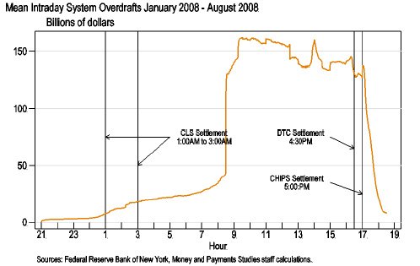

圖25 平均日間透支金額與帳戶餘額

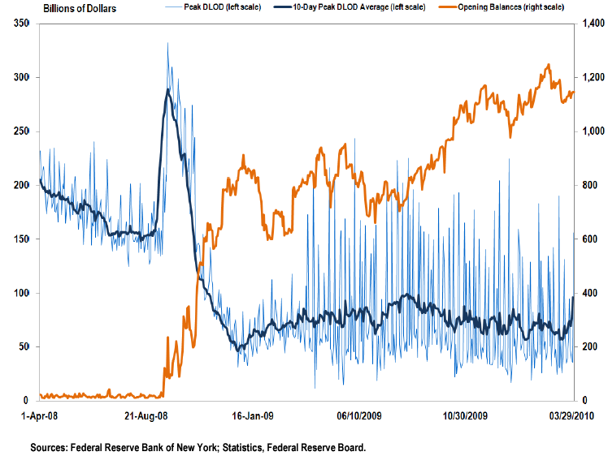

十一、美國支付系統風險政策的改革計畫
聯準會已提案修訂支付系統風險政策，新政策預計在2010~2011年間實施，主要修訂內容如次(見表10)：
- 現行僅要求問題機構及適用最高日間透支額度之機構提供擔保品，未來任何健全機構均可額外提供擔保品，作為擔保日間透支之用。
- 對有提供擔保的日間透支，採取「零」費用政策。鼓勵參加機構使用擔保日間透支，以降低其對聯邦準備銀行造成之風險，並藉此促使等候排序支付能儘早完成支付。
- 將無擔保日間透支收費，由原先年費率36個基本點，調高至50個基本點。
- 取消參加機構資本額10％的可扣抵額度規定；並將日間透支免收費(waive fees)標準，從原先的25美元提高為150美元，此舉可降低小額使用日間透支機構之負擔。
- 取銷2週平均限額之規定；維持單日最高限額規定，另對辦理自我評估之參加機構，提高50%的上限額度。
- 對於使用日間透支金額超過限額的機構，課處之罰金從年費率1.36％提高至1.50％。

表10 新舊支付系統風險政策比較
項目 | 現行政策 | 未來政策
擔保品 | - 僅要求問題機構及適用最高日間透支額度之機構提供擔保品。  - 合格擔保品及其成數規定同貼現窗口。 | - 任何健全機構均可額外提供擔保品，作為擔保日間透支之用。  - 合格擔保品及其成數規定同貼現窗口。
有擔保日間透支之費率 | 36個基點 | 0
無擔保日間透支之費率 | 36個基點 | 50個基點
可扣抵額度 | 參加機構資本額之10％ | 取消可扣抵額度。取而代之的是，對有提供擔保者免收費用，且提高日間透支免收費(waive fees)標準。
免收費(waive fees)標準 | 2週準備金提存期之透支費用，在25美元以內者。 | 2週準備金提存期之透支費用，在150美元以內者。
淨應付差額上限 | 2週平均限額及單日最高限額 | 取消2周平均限額；維持單日最高限額，另對辦理自我評估之參加機構，提高50%的上限額度。
最高日間透支額度 | 適用自我評估類別上限之機構，得提供擔保品擴大日間透支額度；對某特定FOBs採取簡化式作業。 | 不變
罰金 | 136個基點 | 150個基點
資料來源：Federal Register/Vol.73, No.248/Wednesday, December 24, 2008/Notices；以及Andrew Danzig and Richard Roberts(2010). “Central Bank Credit and Liquidity,” Federal Reserve Bank of New York。

伍、心得與建議
一、Fed提供多元化支付清算服務，並致力提升支付安全與效率
在支付及清算系統上，Fed扮演極為重要之角色，包括營運者、日間融通提供者、監管者、觸媒者及使用者。對於支付服務市場，Fed提供多元化服務，滿足多種支付工具及其市場的交易需要，包括：1.直接營運Fedwire資金移轉系統及證券服務系統，分別辦理大額資金移轉及政府證券移轉服務；2.作為ACH營運者，提供ACH電子檔之接收及傳送，並透過發動行及接收行在聯邦準備銀行之帳戶完成清算。3.提供支票託收服務系統，辦理電子支票及紙本式支票的託收與清算服務；部分民營票據交換所處理的票據交換，亦有透過聯邦準備銀行的全國清算系統進行清算。4.提供NSCC證券交易之款項清算服務，即NSCC採用清算銀行(settling banks)模式，-透過Fed資金移轉系統完成款項清算。
在美國，除由Fed提供票據交換及ACH服務外，部分民營交換所也有提供此類服務。基於鼓勵零售支付創新、歷史背景，以及美國幅員廣大，Fed提供服務恐有未及之處等因素，美國仍存在民營交換所，形成公民營雙軌併存模式。
在支付系統的安全性方面，Fed直接營運的Fedwire資金移轉系統及證券服務系統均建立風險控管機制，就Fedwire資金移轉系統而言，其主要的風險控管措施有：1.淨應付差額上限(net debit cap)；2.最高日間透支額度(maximum daylight overdraft capacity)；3.部分日間透支的擔保品要求；4.收費及罰金。5.監控。對於非Fed營運之重要支付及清算系統，亦會要求其遵循相關國際準則，以及符合政策要求與期望，特別是安全性方面的準則或要求。因此，重要的民營系統均有相關風險控管機制，以回應這些準則或要求，並隨著技術進步而提升安全性標準。
在支付系統的效率性方面，聯邦準備銀行對在其開立帳戶之存款機構，有提供日間透支之服務，以防止資金互卡，提高資金清算效率。為提高參加機構儘早付款之誘因，Fed擬對有提供擔保之日間透支免收取費用，並對無擔保者提高收費。Fed對於提供支付服務之收費標準，係採用成本回收法計價，以Fedwire資金移轉系統而言，參加機構必須繳交連結費、參加費及資金移轉費，以反映相關成本及使用狀況，此可作為本行檢討同資系統收費標準之參考。
此外，Fed提供多元化支付清算服務、著重系統風險控管機制，以及鼓勵零售支付創新等作法，亦可作為本行發展相關服務及零售支付管理之參考。
二、藉持續不斷改革，降低支票處理成本
近年來，美國發展一些電子形式支票及其交換提示模式，包括紙本式支票轉成ACH借項移轉、替代支票、電子影像交換等。為回應2004年實施之21世紀支票結算法，以及大眾將紙本式支票移轉至電子支付之趨向，2010年2月26日，Fed將紙本式支票處理辦公室，從原有45個縮減至1個，即克里夫蘭辦公室，電子支票處理中心則設在亞特蘭大辦公室。
在未實施該法案前，聯邦準備銀行處理的支票均為紙本式。時至今日，幾近99%處理的支票係以電子形式提示交換。為了延長支票這項傳統支付工具的壽命，聯邦準備銀行及相關業者致力於效率提升與成本降低。隨著紙本式支票使用的大量減少，以及電子形式支票逐漸產生規模經濟，從2006年底至2009年中，支票單位處理成本約下降25%。
聯邦準備銀行及相關業者持續發展電子形式支票及其交換模式，並致力於效率提升與成本降低等作法，可作為台灣票據交換所發展相關業務時之參考。
三、專責機構負責監管，並有明確監管政策
聯準會下設聯邦準備銀行營運與支付系統(Reserve Bank Operations and Payment Systems, RBOPS)部門，專責特定支付及清算系統之監管。紐約聯邦準備銀行則設有信用與支付風險(Credit and Payment Risk)局，負責支付及信用風險管理，包括對重要支付及清算系統之監管活動。
為強化對支付及清算系統之監管，Fed明訂監管政策，並據以執行監管作業，兹說明如次：
  - 設定監管目標：政策目標為促進系統之安全與效率。
  - 明定監管範圍：每日交易金額超過50億美元之系統；此外，為辨識並決定系統是否為「具系統重要性之系統」(systemically-important systems)，美國聯邦準備理事會認為應考量下列一項或多項因素：1.系統若未能如期執行清算，是否可能造成嚴重的流動性失序。2.系統是否可能對參加者造成超過其財務能力之信用風險或流動性風險。3.系統是否為相當比例之大額交易或跨行交易辦理清算。4.系統是否為重要金融市場辦理清算。5.系統是否為其他系統提供清算服務。6.系統是否為某一金融工具清算的唯一系統或極少數系統之一。
  - 設定對系統之期望及監管標準：對所監管系統要求之期望如次：1.應清楚辨識風險並設定健全的風險管理目標。2.建立健全之治理機制。3.建立清楚且適宜的法規與作業程序。4.運用必要的資源。監管標準方面，主要採用國際認可的標準，如「重要支付系統之核心準則」及「證券清算系統建議準則」等。
  - 監視與評估：透過資料收集、計畫檢視、實地檢查、系統自我評估與分析，以及與利害關係人對話等方法，對系統進行持續性監視。並要求達到監管門檻之系統，必須針對是否遵循相關國際準則，以及Fed政策期望與要求，進行系統自我評估作業。
  - 誘導改變：對於未能符合政策期望與要求，以及未能達到監管標準之系統，採取下列行動，誘導系統進行必要的變革：1.溝通。2.道德勸說。3.令人信服的分析。4.業務准駁與處分。5.與其他主管機關合作。
上述Fed在決定其監管範圍時，設定系統之交易金額超過某一「門檻」，且考量一些重要因素之方式可作為，國內相關主管機關認定重要支付系統時之參考，特別是，在判斷哪些零售支付系統係屬重要而應受監管。
四、明定支付系統風險政策，持續進行相關改革
為達成支付系統安全與效率目標，Fed明定支付系統風險(payment system risk , PSR)政策。PSR政策平衡了Fed提供日間融通的「信用風險」與系統「效率」，該政策主要內容包括：1.監管範圍；2.政策期望；3.系統性重要之系統及其自我評估；4.日間透支定義與衡量；5.日間透支收費標準；6.淨應付差額上限；7.最高日間透支額度；8.特殊情況；9.監控；10證券帳簿劃撥之移轉限額。
Fed預計在2010~2011年間，對日間透支機制進行多項改革，其中最主要者為，擬採行雙層定價(two-tiered pricing)，將現行存款機構不論有無提供擔保，一律對其收取36基本點費用的政策，改為有提供擔保者「零」費用，無提供擔保者則收取50基本點費用。此舉將增加擔保日間透支的使用，有助於提高銀行償還透支的誘因、降低聯邦準備銀行的信用風險、降低使用日間透支成本，以及提高金融市場支付效率。
金融機構使用本行日間透支，均必須提供擔保品，此係基於安全性考量。此與Fed前述改革方向，所欲達成降低聯邦準備銀行信用風險之目的相符。至本行對日間透支計息，則係為了避免日間透支遭浮濫使用，並促使金融機構加強流動性管理，此亦與Fed採取「淨應付差額上限」及「最高日間透支額度」等措施，以防日間透支遭浮濫使用之目的一致。

參考文獻
一、英文部分
- Antoine Martin & David C. Mills(2008), “An economic perspective on the enforcement of credit arrangements: the case of daylight overdrafts in Fedwire,” Economics Policy Review, Federal Reserve Bank of New York, pp. 161-168.
- Committee on Payment and Settlement Systems (2005), “Central Bank oversight of Payment and Settlement systems, ” Bank for International Settlements, pp.1-55.
- Committee on Payment and Settlement Systems (2004), “Recommendations for Central Counterparties, ” Bank for International Settlements, pp.1-69.
- Committee on Payment and Settlement Systems (2003), ”The role of central bank money in payment systems, ” Bank for International settlements, pp.1-108.
- Committee on Payment and Settlement Systems (2001), “Core Principles for Systemically Important Payment Systems, ” Bank for International Settlements, pp.1-92.
- Committee on Payment and Settlement Systems and Technical Committee of the International Organization of Securities Commissions (2001), “Recommendations for Securities Settlement Systems, ” Bank for International Settlements, pp.1-49.
- The World Bank (2001), ”Guidance Note for Assessing Observance of core Principles for Systemically important payment Systems, ”included a Questionnaire and Assessment templates, pp.1-92.
- Depository Trust & Clearing Corporation,2009 Annual Report.
- Federal Reserve Board (2008), Federal Reserve Policy on Payment System Risk.
- Geoffrey R. Gerdes(2008), “Recent payment trends in the United States,” Federal Reserve Bulletin, vol. 94 , pp. 75-106.
- Geoffrey R. Gerdes and Jack K. Walton II (2005), “Trends in the use of payment instruments in the United States” Federal Reserve Bulletin, vol. 91, pp. 180-201.
- Robin A. Prager, Mark D. Manuszak, Elizabeth K. Kiser, and Ron Borzekowski (2009), “Interchange Fees and Payment Card Networks: Economics, Industry Developments, and Policy Issues,” Finance and Economics Discussion Series, Federal Reserve Board.
- Scott Schuh (2010), “Consumer Payment Choice :A Central Bank Perspective,” Presented to the PULSE Financial Institutions Oversight Committee, Federal Reserve Bank of Boston.

二、中文部分
- 陳娟娟著，美國支付系統及相關風險政策，中央銀行公務出國報告，2009年8月11日。
- 陳啟超著，紐約聯邦準備銀行支付系統課程，中央銀行公務出國報告，2005年6月17日。
- 劉素珠著，參加紐約聯邦準備銀行支付系統專門訓練課程暨考察美國支付系統心得報告，中央銀行公務出國報告，2004年6月28日。
- 謝鳳瑛著，美國聯邦準備體系對支付系統及支付創新之主要政策、監管暨實務發展，中央銀行公務出國報告，2007年3月22日。

若採臨櫃交易則資金移轉費每筆收40美元。
CHIPS一開始係由紐約結算所協會(The New York Clearing House Association)營運。該組織於1998年改組為紐約結算所協會所屬的有限公司，2004年更名為結算所協會(The Clearing House Association)或簡稱結算所(The Clearing House)。
「緊急」及「優先」指令的處理，則不受最高限額之限制。
EuroCCP係DTCC控股公司所屬子公司，針對歐洲市場之美國股票指數型基金(Exchange Traded Funds, ETF)及存託憑證，擔任集中交易對手，提供交割結算服務。
包括直接借項移轉、直接貸項移轉、信用卡、金融卡、預付卡，以及線上移轉、非接觸式卡片、線上信用融通、手機支付、電子現金等新興支付工具。
近年來，美國運通及Discover Card的卡式支付網路開始延伸至發卡存款機構。
一般而言，在使用密碼式轉帳卡的情況下，收單機構將款項存入商家的時間會較早。
根據聯邦準備法、銀行法、就業法、充分就業及均衡成長法等規定，Fed經營目標包括：物價穩定、高度就業、促進經濟成長，以及金融穩定。
公開市場操作委員會的12名成員，由下列人員組成： 理事會理事7人，紐約聯邦準備銀行總裁1人，其他聯邦準備銀行總裁4人，由紐約以外11家聯邦準備銀行的總裁輪流擔任。
包括美國參議院銀行委員會主席Christopher Dodd在內的部分人士認為，Fed應該專注於貨幣政策，且應著手改善美國金融監理架構疊床架屋之情況，因而提案擬將州立案銀行及資產規模低於500億美元銀行控股公司之監理權，移由美國聯邦存款保險公司(FDIC)負責。2010年5月12日，參議院審議金融改革法案的相關修正提案時，表決通過Fed保有對州立案銀行及資產規模低於500億美元銀行控股公司之監理權。
上述系統泛指於美國國內、國外或跨國成立或營運之系統，亦包括美元加上他國貨幣之多幣別營運系統。本政策也適用於符合上述政策所訂之每日交易總額範圍，且於美國設立總部或營運之非美元交易清算之系統。
重要支付系統之核心準則，簡稱「核心準則」，係由十國集團央行所組成之支付暨清算系統委員會(Committee on Payment and Settlement Systems, CPSS)所制定。
這二個建議準則係由CPSS及國際證券管理組織(Internation Organization of Securities Commissions, IOSCO)技術委員會工作小組所制定。
若Fed與系統對自我評估報告之內容有不同意見時，Fed會與系統的高階管理者及董事會溝通，亦可於適當時機，與其他相關的金融主管機關，就所關切議題提出討論。
即每天日間透支費＝平均日間透支額×有效日費率－扣抵額；扣抵額＝參加機構資本額×10%×日間透支費率×10/24×1/360）。
例如，一家FOBs金融控股公司其適用的無擔保額度為資本的35%乘以上限乘數，則簡化式作業將提供該機構額外的擔保品額度為，資本的65%乘以上限乘數。

